OBČA GEOGRAFIJA

**UVOD**

**KAJ JE GEOGRAFIJA:**

* Ko ljudje zaslišijo besedo ***geografija*** pomislijo na opisovanje dežel, uporabo zmeljevidov, poimenovanje krajev in podobno
* Beseda geografija izvira iz grške besede *ge* (zemlja) in *grafein* (pisati), njen slovenski prevod pa je ***zemljepis***
* Pojmovanje geografije se je skozi človeško zgodovino precej spremenilo, do konca 19. stoletja je bilo v ospredju opisovanje pojavov na zemeljskem površju
* Teh pojavov pa ljudje niso hoteli le opisovati temveč tudi proučevati, tako je nastala ***sodobna geografija***, ki jo opredelimo kot vedo ali znanost o zemeljskem površju
* Bistvo geografije je v tem, da posameznih naravnih in družbenih pojavov ne obravnava »ločeno«, ampak v njihovi tesni medsebojni povezanosti

**KAJ JE PREDMET GEOGRAFIJE:**

* Predmet proučevanja geografije je ***zemeljsko površje*** ali ***geosfera***, kjer se stikajo različne ***sfere***: trdna zemeljska skorja, ozračje (atmosfera), vodovje (hidrosfera) in prst (pedosfera)
* Na stiku teh sfer je nastal živi svet (biosfera), del katerega je tudi človek, ki je ustvaril posebno sfero (antroposfero)
* Vse te sfere so med seboj tesno prepletene
* Geografija obravnava tudi posamezne dele zemeljskega površja, ki jih označujemo z izrazom ***pokrajina*** (sklenjen in zaokrožen geografski prostor oziroma samosvoja celota s skupnimi značilnostmi, po katerih se loči od sosednjih geografskih prostorov)
* Slovenski izraz pokrajina se pogosto enači s tujim izrazom ***regija***
* Vsaka pokrajina ima različne sestavine, ki jih imenujemo ***geografski elementi***
* Ločimo naravnogeografske in družbenogeografske elemente, oboji pa se zaradi različnih dejavnikov spreminjajo

**KAKO DELIMO GEOGRAFIJO:**

* ***Obča*** ali ***splošna geografija*** proučuje posamezen pojav (npr. vodovje) ali skupino pojavov po celem svetu, ***regionalna geografija*** pa proučuje le določeno pokrajino kot celoto vseh naravnih in družbenih pojavov
* Občo geografijo delimo še naprej na fizično in družbeno
* ***Fizična geografija*** proučuje naravne pojave, dejavnike in procese, ki oblikujejo pokrajino, delimo jo na več znanstvenih vej: ***matematična geografija*** (Zemlja kot nebesno telo), ***geomorfologija*** (površje), ***klimatogeografija*** (podnebje), ***hidrogeografija*** (vodovje), ***pedogeografija*** (prst) in ***biogeografija*** (živi svet)
* Tudi ***družbeno geografijo***, ki proučuje delovanje človeške družbe v pokrajini delimo na več znanstvenih vej: ***demogeografija*** ali ***geografija prebivalstva*** (prebivalstvo), ***geografija naselij*** (naselja), ***gospodarska*** ali ***ekonomska geografija*** (gospodarske dejavnosti), ***politična geografija*** (politične tvorbe)

**ZGRADBA ZEMLJE**

**NOTRANJE IN ZUNANJE SILE TER PREOBLIKOVALNI PROCESI:**

* ***Notranje*** ali ***endogene sile*** in ***preoblikovalni procesi*** imajo izvor v notranjosti Zemlje
* Povzročajo ***tektonsko delovanje*** ali ***tektoniko*** (vulkansko delovanje, potresi, gubanja in prelamljanja zemeljskega površja)
* ***Zunanje*** ali ***eksogene sile*** in ***preoblikovalni procesi*** imajo svoj izvor zunaj Zemlje, mednje prištevamo prevsem delovanje Sonca (in tudi Lune)
* Notranje sile in procesi površje večinoma dvigujejo in tako ustvarjajo gorstva, zunanje sile in procesi pa ta gorstva znižujejo in težijo k temu, da bi bilo površje čim bolj uravnano

**ZEMLJO SESTAVLJAJO TRIJE KONCENTRIČNI OVOJI:**

* Zemljo sestavljajo 3 koncentrični ovoji: Zemljina skorja, plašč in jedro
* Zunanja plast je ***Zemljina skorja***, ki se pod kontinenti tako po sestavi kot po debelini razlikuje od tiste pod oceani
* Pod kontinenti jo sestavljata dve plasti, med katerima ni ostre meje
* Zgoraj je ***granitna plast*** (zaradi prevladujočega silicija in aluminija so jo včasih imenovali sial)
* Spodaj se nahaja ***bazalna plast*** (po siliciju in magneziju so jo včasih imenovali sima)
* Pod oceani se nahaja le bazalna plast
* Zemljina skorja je pod kontinenti nekajkrat debelejša (30 km) kot pod oceani, najdebelejša pa je pod velikimi gorskimi sistemi
* Stik med Zemljino skorjo in plaščem je zelo razločen, imenujemo ga ***Mohorovičićeva nezveznost*** ali na kratko ***Moho***
* Pod skorjo leži ***plašč***, ki sega do globine 2900 km, v primerjavi s skorjo je bolj vroč in gostejši (temperatura in tlak z globino naraščata)
* V središču Zemlje je ***jedro***, ki sega do globine 6400 km, sestavljeno je pretežno iz kovin (železo in nikelj) zato ga imenujemo tudi nife

**KAJ SO LITOSFERSKE PLOŠČE:**

* Zemljo razdelimo na tri ovoje: litosfero, astenosfero in plast pod astenosfero
* Zgornjo plast Zemlje imenujemo ***litosfera*** (trdna lupina Zemlje), ki jo sestavljata skorja (granitna in bazalna plast) in zgornji del plašča
* Zgornji del plašča je hladnejši in trdnejši od spodnjih delov zato se v več pogledih obnaša kot Zemljina skorja
* Litosfera se deli na ***litosferske plošče***, ki se med seboj tesno stikajo in »plavajo« na ***astenosferi*** (mehkejša podlaga)
* ***Astenosfera*** je v skoraj tekoči obliki in je nekakšen mehkejši vložek med trdno litosfero in plastjo pod astenosfero
* ***Plast pod astenosfero*** je sestavljena iz najbolj spodnjega dela plašča in jedra
* Litosferske plošče so različno velike in se premikajo nekaj cm na leto ter se tako spreminjajo
* Zemljina litosfera je razdeljena na 6 velikih in vsaj 9 manjših plošč: Severnoameriška, Južnoameriška, Afriška, Evrazijska, Indoavstralska, Antarktična, Karibska, Tihooceanska, Arabska, Grško-turška, Filipinska in Iranska plošča ter plošče Juan de Fuca, Kokos in Nazca
* ***Oceanske plošče*** so lahko debele največ 15 km, ***kontinentalne plošče*** pa tudi do 200 km

**TEORIJA O TEKTONIKI PLOŠČ**

**OD WEGENERJEVE TEORIJE O POTOVANJU KONTINENTOV DO TEORIJE O TEKTONIKI PLOŠČ:**

* Prvo resnejšo teorijo o tem, da so bili kontinenti nekoč združeni je leta 1912 razvil ***Alfred Wegener*** in sicer je velikanski prakontinent poimenoval ***Pangea***
* Pangea naj bi pred 200 milijoni let začela razpadati, njeni posamezni deli pa so potem »potovali« v vse smeri
* Wegener je poleg zrcalne podobe kontinentov upošteval tudi podobno geološko sestavo in razširjenost fosilov, vendar na številna vprašanja še ni znal odgovoriti
* Tako je nastala ***teorija o tektoniki plošč***, z njeno pomočjo lahko pojasnimo premikanje kontinentov, nastajanje gorstev, vulkane, potrese in podobno

**NA ČEM TEMELJI TEORIJA TEKTONIKE PLOŠČ:**

* Na dnu oceanov se nahaja kar 50,000 km dolg ***sistem srednjeoceanskih hrbtov***, ki se v povprečju dvigujejo 4500 m nad oceanskim dnom in ga imamo za najdaljši in najizrazitejši gorski sistem na Zemlji
* Srednjeoceanski hrbti so posebna območja oceanskega dna, ki se počasi razpirajo
* Skozi te razpoke iz notranjosti Zemlje prodira magma, ki razmika plošče in zapolnjuje vrzeli, tako počasi nastaja novo morsko dno
* Na robovih oceanov se nahajajo ***oceanski globokomorski jarki***, kjer se oceansko dno upogne in podriva pod kontinentalne litosferske plošče, kjer se počasi raztali v astenosferi
* Tako nastane stalni krogotok: oceansko dno se na območju srednjeoceanskih hrbtov zaradi izlivov lave stalno »rojeva« na novo, nato počasi potuje stran in v globokomorskih jarkih potone pod drugo litosfersko ploščo, kjer se raztali nazaj v magmo
* Srednjeoceanski hrbti in globokomorski jarki so meje oziroma ***stiki*** različnih litosferskih plošč, te stike imenujemo tudi ***»šivi«*** in niso vedno izraziti
* Stikajo se lahko dve oceanski plošči, dve kontinentalni plošči ali oceanska in kontinentalna plošča, na teh stikih pa je večina vseh potresov in aktivnih ognjenikov
* Zaradi krogotoka se oceansko dno v določenem času popolnoma obnovi, energijo za »kroženje« pa dobimo iz razpadanja radioaktivnih elementov v notranjosti Zemlje

**TRIJE GLAVNI NAČINI STIKANJA LITOSFERSKIH PLOŠČ:**

* Prvi način je ***razmikanje plošč*** - 2 plošči se razmikata, v nastalo razpoko pa prodira lava, ki gradi srednjeoceanski hrbet (Srednjeatlantski hrbet se razmakne za 2,5 cm na leto)
* Zelo znano območje razmikanja je v vzhodni Afriki, ugreznina Rdečega morja je razločna meja med Afriško in Arabsko ploščo, novo območje razmikanja pa nastaja vzdolž Srednjeafriškega in Vzhodnoafriškega tektonskega jarka (zalito s podolgovatimi jezeri)
* Na Islandiji lahko opazujemo razmikanje Severnoameriške in Evrazijske plošče, najznamenitejša je razpoka v Thingvellirju, kjer je bil ustanovljen prvi parlament na svetu
* Drugi način stikanja je ***približevanje plošč***, pri čemer se ena plošča podriva pod drugo
* Najlepše primere stikov med oceanskimi in kontinentalnimi ploščami najdemo na obeh straneh Tihega oceana
* ***Subdukcija*** je pojav, ko se oceanska plošča, ki je precej tanjša in gostejša, na območju globokomorskega jarka upogne in pod določenim kotom podriva pod debelejšo kontinentalno ploščo, kjer se v globini počasi raztali
* Na vrhu oceanskih plošč se sčasoma odloži plast sedimentov, ki imajo manjšo gostoto od same oceanske plošče
* Sedimenti ob »šivih« skupaj z oceansko ploščo tonejo v Zemljin plašč, se raztalijo in tvorijo v magmo, ki se zaradi vzgona dviguje proti površju, kjer nastanejo vulkanski izbruhi
* S približevanjem plošč (lahku tudi 2 kontinentalnih) nastanejo nova otočja (Japonska) ali nagubana gorstva (Himalaja, Andi)
* Himalaja je nastala zaradi trka Indijske in Evrazijske plošče pred 50 milijoni čet in se še danes dviguje za več kot 1 cm na leto (znižujejo jo zunanji procesi)
* Ker sta obe plošče približno enake gostote ni prišlo do subdukcije zato so se sedimentne kamnine nagubile in dvignile
* Tretji način stikanja je ***premikanje plošč druge ob drugi***, najbolj znan stik pa je ***prelomnica sv. Andreja*** v Kaliforniji, kjer se stikata Tihooceanska in Severnoameriška plošča
* Prelomnica sv. Andreja je poznana predvsem zaradi večjih mest ob njej (San Francisco, Los Angeles), na tem območju je veliko potresov

**ŠE NEKAJ »NEPRAVILNOSTI« V ZVEZI S TEORIJO O TEKTONIKI PLOŠČ:**

* Večina potresov in vulkanskih izbruhov nastaja na območju stikov litosferskih plošč, vendar obstajajo tudi izjeme, povezane z ***vročimi točkami***
* Havajski otoki so niz vulkanskih vzpetin, ki ležijo daleč od najbližjega stika litosferskih plošč, njihov nastanek lahko pojasnimo s ***teorijo vročih točk***
* Pod premikajočo se Tihooceansko ploščo na območju Havajev se nahaja majhno, vendar trajno in izredno vroče žarišče imenovano vroča točka (hot spot), iz katere prodira lava, ki izoblikuje vulkanski otok
* Niz otočkov se izoblikuje zaradi premikajoče se Tihooceanske plošče, na svetu pa naj bi bilo še precej drugih vročih točk, najbolj znan primer kontinentalne vroče točke je narodni park Yellowstone v ZDA, s silovitimi gejzirji, vročimi vrelci in drugimi čudesi

**TEKTONSKO AKTIVNA IN NEAKTIVNA OBMOČJA:**

* ***Tektonsko aktivna območja*** so tista, ki ne mirujejo, ampak na njih nastajajo gorstva
* Poznamo 2 načina nastanka gorstev – z gubanjem in razlamljanjem zemeljskega površja ali z vulkanizmom, ter kombinacija obojega
* Območja kjer so gorstva nastala v bližnji geološki preteklosti in nastajajo še danes imenujemo ***območja mladonagubanih gorstev***
* Poznamo 2 glavna loka mladonagubanih gorstev
* Prvi poteka v smeri zahod-vzhod, tudi čez Slovenijo, začne se z gorstvom Atlas v Afriki, sega prek Alp in Dinarskega gorstva do Himalaje in se konča na Indonezijskem otočju
* Drugi lok poteka okoli Tihega oceana, sestavljajo ga Kordiljere v Južni in Severni Ameriki ter vrsta otočij ob vzhodnih obalah Azije (Japonsko otočje, Filipini)
* ***Tektonsko neaktivna območja*** zavzemajo večje dele kontinentov, sestavljajo jih ščiti in plošče
* ***Ščiti*** so uravnani deli kontinentov kjer tudi na površju najdemo - magmatske in metamorfne - kamnine iz najstarejših obdobij zgodovine Zemlje (Kanadski, Baltski, Indijski, Avstralski, Afriški, Gvajanski in Brazilski ščit)
* Tudi  ***plošče*** so uravnave iz najstarejših kamnin, ki so jih prekrila plitva morja in na njih pustila mlajše sedimente (Ruska, Sibirska in Arabska plošča)
* Posebna območja so ***»korenine« starih gorstev***, ki praviloma ne presegajo višine 1500 m
* Gre za ostanke gorstev, ki so se dvignila že v starih geoloških obdobjih, potem pa so jih zunanji procesi znižali (uravnali)
* V Evropi so takšna ***kaledonska gorstva*** na Britanskem otočju in Skandinaviji ter ***hercinska gorstva*** v zahodni in srednji Evropi

**GUBANJA IN RAZLAMLJANJA**

**Z GUBANJI NASTAJAJO NAGUBANA GORSTVA:**

* Debele skladovnice sedimentov se zaradi pritiskov nagubajo in iz njih nastanejo ***nagubana gorstva***
* Nastajanje gorstev z gubanjem imenujemo ***orogeneza*** ali ***gorotvorni proces***
* Če so pritiski z obeh strani enakomerni, kamnine pa primerno plastične nastanejo gube zelo pravilnih oblik, sestavljene iz izbočenega dela, ki ga imenujemo ***antiklinala*** in vbočenega dela imenovanega ***sinklinala***
* Antiklinala in sinklinala skupaj tvorita ***popolno gubo***, vendar v naravi takšnih pravilnih gub skoraj ne najdemo več
* Gube se zaradi neenakomernih pritiskov in različne plastičnosti kamnin prevračajo ter tako dobivajo nepravilne oblike
* Zunanje sile in procesi hitreje znižujejo tiste dele površja, ki so iz manj odpornih kamnin
* Nagubane kamnine se marsikje tudi razlamljajo, eden od vzrokov za to je, da postanejo kamnine s staranjem toge in se ne morejo več gubati
* Prvotna podoba nagubane pokrajine se z razlamljanjem povsem spremeni
* Od orogenez je za nas najpomembnejša ***alpidska orogeneza***, imenuje se po Alpah, vendar so z njo nastala vsa ***mladonagubana gorstva*** na Zemlji (Alpe, Himalaja, Andi)
* Alpe so se dvignile na stiku Afriške in Evrazijske kontinentalne plošče, med katerima se je v srednjem zemeljskem veku razprostiralo velikansko sredozemsko morje ***Tetis***, v katerem so se odlagali ostanki živih bitij in tako »pripravili« več 100 metrov debele skladovnice morskih sedimentov
* Alpe so torej nastale iz morja Tetis, zaradi približevanja dveh litosferskih plošč
* Izraz nagubana gorstva se uporablja za vsa gorstva nastala z gubanjem, takšna gorstva so nastala že v daljni preteklosti, vendar so jih zunanji preoblikovalni procesi do danes že uravnali, zato so se ohranile le njihove »korenine«
* Kot »visoka« gorstva so se do danes ohranila le tista, ki so nastala v mlajši geološki preteklosti, zato jih imenujemo mladonagubana gorstva
* Za vsa nagubana gorstva je bistvena ***slemenitev***, to pomeni, da so izoblikovana v obliki gorskih slemen

**Z RAZLAMLJANJI NASTAJAJO GRUDASTA GORSTVA:**

* Če se pritiski na vodoravno položene plasti kamnin pojavljajo iz različnih smeri prihaja do ***razlamljanja*** površja
* Del površja se ob ***prelomih*** dviga, drugi del pa spušča ali premika v drugih smereh
* Dvignjene dele imenujemo ***gorski čoki***, ugreznjene dele pa ***kotline***
* Če se ugreznjeni deli v enotni črti raztezajo zelo daleč govorimo o ***tektonskih jarkih***
* Gorstva, ki nastajajo s takšnim razlamljanjem imenujemo ***grudasta gorstva*** in po navadi nimajo slemenitve
* Razlomljene dele zemeljske skorje, kjer se izmenjujejo ugreznjene kotline in gorski čoki imenujemo ***grude***, od tod tudi izraz grudasta gorstva
* Skoraj vse slovensko površje lahko opredelimo kot del dveh mladonagubanih gorstev – Alp in Dinarskega gorstva, pravih grudastih gorstev pa v Sloveniji nimamo

**VULKANIZEM IN POTRESI**

**KJE SE SREČUJEMO Z VULKANIZMOM:**

* ***Vulkansko dejavnost*** ali ***vulkanizem*** smo delno že spoznali pri premikanju litosferskih plošč in pri vročih točkah
* Različni primeri nastanka vulkanizma:
* Razmikanje kontinentalne plošče (nastanek vulkanov sredi kontinentov)
* Podrivanje oceanske plošče pod kontinentalno (nastanek vulkanov na robovih kontinentov)
* Razmikanje oceanske plošče (nastanek srednjeoceanskih hrbtov)
* Vroča točka
* Podrivanje oceanske plošče pod oceansko (nastanek vulkanskih otočij)
* Najobsežnejši pas ***vulkanov*** ali ***ognjenikov***, ki so nastali na robovih kontinentalnih plošč se razteza na obeh straneh Tihega oceana, imenujemo ga ***»ognjeni obroč«***
* Z izjemo vročih točk se območja vulkanizma zelo lepo ujemajo z območji stikov litosferskih plošč, vendar pa je večina vulkanskih izbruhov na oceanskem dnu

**KAKO DELUJEJO VULKANI:**

* Raztaljene kamnine v obliki tekoče ***magme*** prodirajo proti zemeljskemu površju iz ***magmatskega ognjišča***, ki se nahaja nekje pod trdno litosfero
* Magma prihaja na površje skozi glavni kanal in več stranskih kanalov, ko prodre na površje jo imenujemo ***lava***
* Na vrhu vulkana je ***vulkansko žrelo*** ali ***krater***
* ***Izlivi*** lave so včasih zelo mirni (lahko jih varno občudujemo z razdalje nekaj metrov), če pa je v magmi veliko vodne pare in plinov so izbruhi eksplozivni in nevarni
* Pri velikih izbruhih vulkani bruhajo delce najrazličnejših velikosti, ki jih imenujemo ***vulkanske bombe***
* Poleg lave prihajajo na površje ob izbruhih tudi ***vulkanski pepel*** in različni ***plini***
* Poznamo ***aktivne*** in ***neaktivne vulkane*** pri katerih je vulkanska dejavnost za vedno ugasnila
* Velikansko vdolbino, ki nastane zaradi eksplozije osrednjega in zgornjega dela vulkanskega stožca imenujemo ***kaldera***

**OBLIKE VULKANOV SO PRECEJ RAZLIČNE:**

* ***Vulkanski stožci***, ki simbolizirajo vulkanske pojave nastajajo le pri težko tekoči lavi (Vezuv in Etna v Italiji)
* Če pa je lava zelo tekoča se razliva daleč naokoli, tako nastanejo obsežni ***pokrovi iz lave***, ki lahko pokrivajo tudi stotine kvadratnih kilometrov
* Poleg aktivnih vulkanov poznamo tudi nekatere sorodne pojave kot so ***vroči vrelci*** (stalni izviri vroče vode) in ***gejzirji*** (brizgi vrele vode na površje)
* Med sorodne pojave prištevamo tudi ***fumarole*** (vodna para) in ***solfatare*** (žvepleni plini)
* Pojave, ki nastanejo, ko je pravi vulkanizem že ugasnil označujemo kot ***postvulkanske pojave***

**VULKANIZEM JE ČLOVEKU HKRATI POGUBA IN BLAGOSLOV:**

* Vulkanski izbruhi sodijo med največje naravne katastrofe v človeški zgodovini
* Danes vulkanske izbruhe poskušamo napovedovati, zato se ljudje lažje in hitreje evakuirajo kot nekoč, gmotna škoda pa se zaradi protipotresne gradnje zmanjšuje
* Učinki vulkanizma so lahko tudi pozitivni
* Na območjih prekritih z vulkanskim pepelom se hitro razvijejo zelo rodovitne prsti, vročo vodo pa ponekod uporabljajo za ogrevanje stanovanj
* Brez vulkanizma ne bi bilo nekaterih otoških držav (Japonska)

**KJE SO POTRESNA OBMOČJA IN KAKO NASTAJAJO POTRESI:**

* Tako kot vulkani so tudi  ***potresi*** neposredno povezani s stiki litosferskih plošč
* Potresi lahko nastanejo na več načinov, poznamo različne šibke potrese, ki nastanejo ob jamskih podorih in podobno (niso nevarni)
* Tisti »pravi« potresi velikih dimenzij pa nastanejo ob stikih litosferskih plošč zato pravimo, da so ***tektonskega izvora***
* Potrese, ki spremljajo vulkanske izbruhe, imenujemo ***vulkanski potresi***
* Večina potresov nastane tam, kjer se ena litosferska plošča podriva pod drugo ali pa ob njej drsi, zaradi premikanja dveh plošč se na obeh straneh stika kopičijo izjemni pritiski, ki se sprostijo v obliki ***potresnih valov***
* Točka v notranjosti, kjer pride do preloma in od koder se potresni valovi širijo v okolico, se imenuje ***hipocenter*** ali ***žarišče potresa***, točka, ki leži na zemeljskem površju navpično nad hipocentrom in v kateri so učinki potresa praviloma najhujši, pa se imenuje ***epicenter*** ali ***nadžarišče potresa*** (bolj kot se oddaljujemo od epicentra, manjši so učinki potresa)
* Nakopičen pritisk se lahko sprosti v obliki enega uničujočega ***potresnega sunka*** ali pa je sunkov več, takrat govorimo o ***popotresnih sunkih***

**POTRESE MERIMO NA VEČ NAČINOV:**

* Instrumenti za merjenje in zapisovanje tresenja tal so ***seizmografi***, strokovnjaki, ki se ukvarjajo s preučevanjem potresov, pa so ***seizmologi***
* Poznamo več načinov za merjenje potresov, najbolj znana sta 2 načina oziroma lestvici
* Prva je ***Richterjeva lestvica***, ki je najbolj »znanstvena«, saj se moč potresa določa z instrumenti, z njo merimo ***potresno magnitudo*** oziroma količino sproščene energije
* Richterjeva lestvica ima 9 stopenj, pri čemer ima vsaka stopnja 32-krat večjo magnitudo kot prejšnja
* Druga je ***evropska makroseizmična lestvica (EMS)***, ki loči 12 stopenj ***intenzitete***, pri čemer upošteva vplive potresov na ljudi, predmete in naravo ter poškodbe na zgradbah
* Prva stopnja intenzitete pomeni za ljudi povsem nezaznaven potres, dvanajsta stopnja pa je popolnoma uničujoč potres, ob katerem so uničene praktično vse konstrukcije

**KAKO SE LAHKO ZAVARUJEMO PRED POTRESI:**

* Človek si že dolgo prizadeva, da bi lahko preventivno ukrepal proti potresom, razvili smo zelo učinkovito protipotresno zgradbo, seveda pa je poleg samega načina gradnje pomembna tudi podlaga (trdna podlaga je varnejša kot mehkejša)
* Pomembno je tudi ustrezno ***ukrepanje in obnašanje ljudi ob samem potresu*** (zapuščanje pritličnih zgradb, umik pod vratne podboje)

**GEOLOŠKI RAZVOJ ZEMLJE**

**GEOLOŠKE DOBE:**

* Starost kamnin največkrat označujemo z ***geološko dobo***, v kateri so kamnine nastale
* Geološki razvoj zemlje so znanstveniki razdelili na več dob, le te po navadi ločijo velika izumrtja (izumrtje dinozavrov)
* Najstarejše obdobje je ***predkambrij***, zajema čas od nastanka Zemlje pred približno 4,6 milijarde let do časa, ko se je v morju začelo močneje razvijati življenje in so nastali prvi fosili
* Predkambrij je bil nekajkrat daljši kot vsa druga geološka obdobja skupaj, iz predkambrija so se ohranili zametki celin, zgrajeni večinoma iz magmatskih in metamorfnih kamnin (današnja jedra kontinentov, sestavljena iz ščitov in plošč)
* ***Paleozoik*** ali ***stari zemeljski vek*** delimo na 6 obdobij: ***kambrij***, ***ordovicij***, ***silur***, ***devon***, ***karbon*** in ***perm***, v tem obdobju se je razcvetelo življenje v morju, razvilo pa se je tudi na kopnem
* Kontinenti so se združili v enoten prakontinent Pangeo, za razvoj površja sta pomembni orogenezi – ***kaledonska*** v starejšem (silur) in ***hercinska*** v mlajšem paleozoiku (perm)
* S prvo so nastala ***kaledonska gorstva*** (Skandinavsko gorstvo), z drugo pa ***hercinska gorstva*** (sredogorja v zahodni in srednji Evropi), pomembna so zaradi velikega rudnega bogastva
* ***Mezozoik*** ali ***srednji zemeljski vek*** delimo na ***trias***, ***juro*** in ***kredo***, za to obdobje je značilen razmah dinozavrov
* Med tedanjo Evrazijo in Afriko se je raztezalo morje Tetis, v katerem so se odlagale debele skladovnice sedimentov, proti koncu mezozoika se je začela ***alpidska orogeneza*** s katero so začela nastajati vsa najvišja gorstva na svetu (Alpe, Himalaja, Kordiljere)
* ***Kenozoik*** ali ***novi zemeljski vek*** delimo na terciar in kvartar, ***terciar***  še naprej delimo na ***paleocen***, ***eocen***, ***oligocen***, ***miocen*** in ***pliocen***
* Alpidska orogeneza je v terciarju (miocenu) doživela svoj višek, razporeditev kopnega in morja pa je bila že zelo podobna današnji
* Drugo obdobje kenozoika je ***kvartar*** (pojav človeka), začel se je pred približno dvema milijonoma let in traja še danes, delimo ga na pleistocen in holocen
* ***Pleistocen*** je obdobje menjavanja ***ledenih*** in ***medledenih dob***, ledeniki so v tem obdobju še dodatno preoblikovali površje
* ***Holocen*** je geološka sedanjost, ki traja zadnjih 10 000 let (konec zadnje poledenitve)

**STAROST KAMNIN NI ISTO KOT STAROST GORSTEV:**

* Starost kamnin nam pove, kdaj so nastale posamezne kamnine, starost gorstev pa, kdaj so se iz teh kamnin nagubala gorstva

**VRSTE KAMNIN**

**KAMNINE SO SESTAVLJENE IZ MINERALOV:**

* Zemljino skorjo sestavljajo različne ***kamnine***, vsaka kamnina je sestavljena iz ***mineralov*** ali ***rudnin*** (nekatere so sestavljene le iz enega minerala, druge pa iz dveh ali več mineralov)
* V zvezi s kemijsko sestavo pogosto govorimo o ***karbonatnih*** in ***silikatnih kamninah***, pri prvih prevladujejo minerali ***kalcita*** (CaCO3), pri drugih pa silikatni minerali, med katerimi je najpogostejši ***kremen*** (SiO2)
* Kemijska sestava mineralov vpliva na odpornost kamnin proti delovanju zunanjih sil
* Karbonatne kamnine (apnenec), so izpostavljene kemičnemu raztapljanju, voda pa skozi razpoke prenika v notranjost, zato pravimo, da so ***prepustne*** za vodo – kraško površje
* Silikatne kamnine niso tako izpostavljene kemičnemu raztapljanju, voda skozi njih ne prenika v notranjost, zato pravimo, da so za vodo ***neprepustne***

**VRSTE KAMNIN GLEDE NA NASTANEK:**

* Glede na nastanek ločimo 3 vrste kamnin – magmatske, sedimentne in metamorfne
* ***Magmatske*** ***kamnine*** nastanejo z ohlajanjem magme, če se magma ohladi še pod površjem, nastalim kamninam pravimo ***globočnine*** (najbolj znan je ***granit***), če pa se lava strdi na površju, po vulkanskem izbruhu, jim pravimo ***predornine***
* Magmatske kamnine so v Sloveniji omejene predvsem na SV predalpsko hribovje, na pohorju je znana globočnina ***tonalit***, ki se uporablja kot okrasni in gradbeni kamen
* ***Sedimentne kamnine***, lahko uporabimo tudi izraz ***sedimenti*** ali ***usedline***, nastanejo z usedanjem, glede na način usedanja ločimo mehanske, kemične in biokemične sedimentne kamnine
* ***Mehanske sedimentne kamnine*** lahko nastanejo iz katerekoli od treh osnovnih vrst kamnin (magmatskih, sedimentnih ali metamorfnih), bistvo njihovega nastanka je v tem, da tekoče vode, led, veter delce preperelih kamnin od nekod odnašajo in na drugem mestu odlagajo
* Mehanske sedimentne kamnine delimo še naprej na nesprijete in sprijete, tekoče vode (tudi ledeniki ali veter) vedno odložijo ***nesprijete sedimentne kamnine*** (grušč, prod, pesek, glina), sčasoma pa se te sprimejo v ***sprijete sedimentne kamnine*** (breča, konglomerat, peščenjak, glinavec, lapor)
* Stene v gorah se stalno krušijo in pod njimi se nabira ***grušč***, če se grušč sprime nastane ***breča***
* Tekoče vode odnašajo grušč naprej po dolini, kamni se sčasoma zmanjšajo in zaoblijo, tako nastane ***prod***, če se sprime nastane ***konglomerat***
* Ko prod postane manjši od 2 mm, govorimo o ***pesku***, če se pesek sprime nastane ***peščenjak***
* Iz še drobnejših delcev (glinenih mineralov) je sestavljena ***glina***, iz sprijete gline nastane glinavec, pri nas pa je dokaj pogost tudi ***lapor***, ki nastane s sprijetjem gline in apnenca ali dolomita
* Posebna vrsta mehanskih sedimentnih kamnin je ***fliš***, ki ni enotna kamnina, saj se pri njem menjavajo plasti različnih kamnin (peščenjak, lapor), značilen je za naše primorske pokrajine
* Mehanske sedimentne kamnine so različno odporne proti odnašanju, trdno sprijeti konglomerati ali peščenjaki so zelo odporni, glinavci, laporji in fliš pa hitro preperevajo, zato jih tekoče vode lažje odnašajo
* Druga vrsta usedlin so ***kemične sedimentne kamnine***, ki nastanejo s kemičnim usedanjem v morju ali slanih jezerih, tako nastanejo ***kamena sol***, kemično izločen ***apnenec*** in ***dolomit***
* Tretja vrsta usedlin so ***biokemične sedimentne kamnine***, nastajajo z usedanjem ostankov organizmov v morju, iz skeletov nastajajo ***apnenci***, v katerih najdemo fosile
* ***Metamorfne kamnine*** nastajajo iz magmatskih ali sedimentnih kamnin, ki se nahajajo v notranjosti Zemlje, kjer so velikanski tlaki in visoke temperature, zato kamnine doživijo popolno preobrazbo oziroma ***metamorfozo***
* Med bolj znane primere ***gnajs*** in ***marmor*** (nastane s preobrazbo apnenca in se uporablja kot okrasni in gradbeni kamen)
* Če vse naštete procese nastajanja kamnin med seboj povežemo, lahko govorimo o kroženju kamnin oziroma ***kamninskem krogu***
* Vse skupaj se odvija v dveh okoljih, in sicer na površju Zemlje, kjer so pritiski in temperature nizki, in v njeni notranjosti, kjer so pritiski in temperature visoki
* Magma iz notranjosti Zemlje se dvigne na površje, iz nje nastajajo magmatske kamnine, te so pod vplivom delovanja Sonca najprej izpostavljene preperevanju, potem odnašanju in na koncu odlaganju
* Tako nastanejo sedimentne kamnine, ko se te s površja pogreznejo nazaj v notranjost Zemlje, se na stiku z vročino in pritiski preobrazijo v metamorfne kamnine
* Ko se metamorfne kamnine pogreznejo še globje v notranjost, se raztalijo in iz njih znova nastane magma, krog je tako sklenjen

**ZUNANJI PREOBLIKOVALNI PROCESI IN PREPEREVANJE**

**KAKO DELUJEJO ZUNANJE SILE IN PREOBLIKOVALNI PROCESI:**

* Zaradi delovanja ***notranjih*** ali ***endogenih sil in procesov*** nastajajo gorstva, z njimi se stalno »spopadajo« ***zunanje*** ali ***eksogene sile in procesi*** (energija Sonca in sila gravitacije), ki nastala gorstva sproti znižujejo
* Učinki ***energije Sonca*** oziroma ***sončnega sevanja*** na Zemlji niso povsod enaki, odvisni so predvsem od kota, pod katerim sončni žarki padajo na površje
* Vsak delček površja, ki se zaradi preperevanja loči od trdnega površja, vleče ***sila gravitacije*** oziroma ***teže*** proti središču Zemlje

**LOČIMO VEČ VRST PREPEREVANJA:**

* Pod izrazom ***preperevanje*** razumemo vse procese, ki povzročajo, da se kamnine na zemeljskem površju razkrajajo in razpadajo
* Na mestu preperevanja se kopičijo delci preperelih kamnin, ki jih imenujemo ***preperina***
* Ločimo 3 vrste preperevanja – mehanično, kemično in biološko
* Pri ***mehaničnem preperevanju*** vrhnji sloji kamnin razpadajo na manjše delce (mineralna sestava se ne spreminja), glavni vzrok za mehanično preperevanje so temperaturne razlike
* ***Delovanje zmrzali*** ima precej večji vpliv na mehanično preperevanje kakor temperaturne razlike (voda zaide v razpoke v kamninah in zamrzne, zato se njena prostornina se poveča)
* V ***kemično preperevanje*** sodijo različni kemijski procesi razkrajanja in raztapljanja kamnin, pri njem se ne spreminja le oblika kamnin, ampak tudi njihova mineralna sestava
* Pri kemičnem preperevanju imajo veliko vlogo klimatske razmere, najmočnejše preperevanje je v vlažni tropski klimi, najmanjše pa v hladni polarni klimi
* Najbolj znana oblika kemičnega preperevanja je ***raztapljanje apnencev*** ali ***korozija***, povzroča jo površinska ali podzemeljska voda ob pomoči ogljikovega dioksida, ki raztaplja in odnaša apnenec (nastanek kraških pojavov)
* Poznamo tudi ***kisli dež*** (žveplova kislina), ki med drugim razjeda spomenike in pročelja stavb
* Pri ***biološkem preperevanju*** sodelujejo živi organizmi, pri njem gre lahko za kemično ali mehanično preperevanje

**PREOBLIKOVALNI PROCESI NA POBOČJIH**

**KAJ POMENIJO IZRAZI DENUDACIJA, PLOSKOVNO ODNAŠANJE, EROZIJA IN AMUKULACIJA:**

* Izraz ***denudacija*** ali ***razglajevanje površja*** pomeni ***ploskovno odnašanje površja***, ki je posledica ***površinskega spiranja***
* Pri ploskovnem odnašanju padavinska voda odnaša zgornje dele prsti ali preperine, sčasoma se padavinska voda začne združevati v potočke, ki začno vrezovati v podlago erozijske jarke
* ***Erozija*** tako pomeni dolbenje oziroma vrezovanje v površje
* Površja pa ne odnašajo le tekoče vode, ampak tudi morje, ledeniki in veter, zato govorimo o rečni, morski, ledeniški in vetrni eroziji
* S pojmom erozije je neločljivo povezan tudi pojem akumulacije, ki pomeni odlaganje in kopičenje odnesenega gradiva na kakem drugem mestu

**PREOBLIKOVALNI PROCESI NA POBOČJIH:**

* Na pobočjih se preperina začne zaradi gravitacije premikati navzdol, na navpičnih ali zelo strmih pobočjih preperina ***pada*** v globino, na manj strmih pobočjih pa ***drsi***
* Na strmih pobočjih je najznačilnejše nastajanje ***melišč***
* Stene in strma pobočja praviloma niso porastla z rastlinstvom, ki bi jih ščitilo pred mehaničnim preperevanjem, zato kamnine preperevajo zelo hitro in se krušijo, odkrušeno kamenje se tako pod vsako steno kopiči v obliki večjega ali manjšega melišča
* Če se odlomijo večji deli pobočja in v globino zgrmi zelo veliko kamenja govorimo o ***podorih***, le ti so zelo nevarni, saj uničujejo prometnice in naselja
* Na manj strmih pobočjih preperina ne pada, ampak drsi navzdol z različno hitrostjo, pri ***počasnem drsenju tal*** lahko posledice opazimo šele čez čas
* Če drsijo večji deli pobočja in to traja dlje časa, govorimo o ***zemeljskih plazovih***, če so počasni nam niso posebno nevarni, če pa so hitrejši, porušijo in zasujejo ceste, železnice in naselja
* Podobni pojavi so ***usadi*** (majhni in tanki plazovi), pri njih gre za plazenje manjših delov preperine, in tudi trajanje je precej krajše, skoraj hipno
* Na polarnih območjih prihaja do solifukcije, nastane v zgodnjem poletju, ko se led v zgornjih plasteh preperine stali, spodaj ležeče plasti pa ostanejo zamrznjene, preperina se tako nasiči z vodo in drsi po zmrznjeni podlagi navzdol
* Zaradi plazov se lahko razvije ***gruščnati tok***, ki zgrmi v dolino in si vreže novo strugo, ki je videti kot velika rana na pobočjih
* Med najznačilnejše posledice površinskega spiranja površja sodi ***erozija prsti***, pojavi se predvsem tam, kjer so prsti rahle in niso zaščitene z rastlinsko odejo
* Prsti ne odnašajo le tekoče vode, ampak tudi veter
* Tam, kjer je voda odnesla vso prst in preperino, lahko nastane značilna razbrazdana pokrajina imenovana ***badland*** (slaba zemlja)

**REČNI RELIEF**

**REČNO DELOVANJE JE SESTAVLJENO IZ TREH FAZ:**

* Reke so preoblikovale največ površja na našem planetu, relief, ki je nastal na ta način označujemo kot ***rečni*** ali ***fluvialni relief***
* Ločimo dvoje osnovnih oblikih rečnega reliefa – ***erozijske*** (nastajajo v zgornjem toku reke) in ***akumulacijske*** (prevladujejo v spodnjem toku reke) oblike
* ***Princip rečnega delovanja*** je sestavljen iz treh faz – erozije (ondašanja), transporta (prenosa) in akumulacije (odlaganja)
* Prva faza je ***erozija***, tekoče vode odnašajo material in dolbejo površje, vendar je intenzivnost dolbenja odvisna od odpornosti kamnin in hitrosti reke
* Erozije ne povzroča le rečna voda, ampak predvsem ***rečni material*** (manjši in večji delci kamnin, ki jih reka nosi s seboj, z njimi drgne v svojo podlago in jo odnaša)
* Druga faza je ***transport*** rečnega materiala, ki se pojavlja v treh oblikah
* Na dnu reke so največji delci (skale, prod), ki se kotalijo, druga oblika so bolj drobni delci, ki v vodi lebdijo in sestavljajo veliko večino materiala, ki ga reke prenašajo s seboj, tretja oblika pa so v rečni vodi raztopljene snovi
* Zadnja faza je ***akumulacija*** ali ***odlaganje*** rečnega materiala, v zgornjem toku reke najdemo na dnu struge praviloma večje delce, ki potujejo počasi, v spodnjem toku pa manjše, ki se premikajo hitreje

**RAZVOJ REČNEGA RELIEFA V ZGORNJEM, SREDNJEM IN SPODNJEM TOKU REKE:**

* V ***zgornjem toku*** reke, kjer je strmec največji, se reka vrezuje predvsem v globino, zato pravimo, da prevladuje ***globinska erozija***, pri čemer nastane ozka in globoka dolina v obliki črke V, ki jo imenujemo ***soteska*** ali ***deber***
* Skrajen primer takšne doline je ***vintgar*** (izredno ozka soteska, ki je enako široka na dnu in pri vrhu, kar pomeni, da ima skoraj navpična pobočja)
* Kadar se reka globoko zareže v dolinsko dno iz živoskalne osnove nastanejo ***korita***, široka so le nekaj metrov, vrezana pa so lahko tudi več deset metrov globoko
* Posebna oblika dolin so ***kanjoni***, zelo globoke doline velikih dimenzij, ki imajo navpične ali stopnjevite stene, njihova geološka zgradba pa nam omogoča, da v njem opazujemo prerez skozi kamnine iz vseh geoloških obdobjih
* Nekateri kanjoni sodijo med največje svetovne znamenitosti (kanjon reke Kolorado v ZDA)
* V zgornjem toku reke so pogoste ***brzice***, to so mesta, kjer voda skače čez kamenje in skale, včasih pa naletimo tudi na ***slapove***, kjer reke padajo čez navpične stopnje
* Brzice in slapovi nastajajo tam, kjer reka preide z odpornejših kamnin na manj odporne
* V ***srednjem toku*** reke se strmec zmanjša in reka začne delati zavoje, zelo močnim zavojem pravimo ***okljuki*** ali ***meandri***
* Pri vsakem zavoju se ***stržen***, to je del vodnega toka, kjer je hitrost največja, prestavi na zunanjo stran, voda začne tam bočno izpodkopavati breg, zato govorimo o ***bočni eroziji***
* Na notranji strani zavoja je hitrost reke precej manjša, zato pride do odlaganja materiala, iz katerega nastaja ***naplavna ravnica***
* Reka ob visoki vodi poplavlja naplavno ravnico, na njen odlaga naplavino in po njej predstavlja svojo strugo, sčasoma lahko reka z bočno erozijo in akumulacijo razširi in izravna celotno dno doline, tako nastane ***dolina z ravnim dnom***
* Ko reka priteče iz ozke in strme gorske doline na ravno dno kotline začne odlagati material v obliji pahljačastega nanosa imenovanega ***vršaj*** (zaradi rodovitnih prsti so skrbno obdelani)
* Če reka zaradi različnih vzrokov preide iz bočne erozije in akumulacije nazaj na globinsko erozijo v naplavino vreže novo globjo strugo, ki jo potem s ponovno bočno erozijo razširi
* Tako na vsaki strani reke nastane ***rečna terasa***, če se vse to večkrat ponovi, nastane cel sistem teras, ki ležijo druga nad drugo, pri čemer so zgornje najstarejše, spodnje pa najmlajše
* Strmo pobočje med prejšnjo in novo naplavno ravnico imenujemo ***ježa***
* V Sloveniji (okolica Radovljice) lahko najdemo cel sistem ***rečnoledeniških*** ali ***fluvioglacialnih teras***, tako jih imenujemo zato, ker so nastale v času ledenih (zasipavanje dna dolin in kotlin) in medledenih dob (globinska erozija)
* V ***spodnjem tok***u reke je strmec najmanjši, saj reka teče po ravnini in pri tem zelo pogosto ***vijuga*** ali ***meandrira***, prevladujoč proces je akumulacija, na zunanjih delih meandrov pa tudi bočna erozija
* Reke se cepijo v številne ***rokave***, med katerimi ostajajo ***rečni otoki***
* V času visoke vode reka velikokrat menja strugo, pri čemer pušča za seboj opuščene meandre, ki jih imenujemo ***mrtvi meandri*** ali ***mrtvice***, sprva so to še jezera, sčasoma pa se spremenijo v močvirja s posebnim rastlinstvom in živalstvom
* Ko se reke izlivajo v morje, se lahko razcepijo v več rokavov in v morje odlagajo ogromne količine materiala, tako nastajajo ***delte***, ki so nekakšni podaljški kopnega v morje
* Ena najbolj znanih je delta Nila, saj je skrbno obdelana, na njej pa živi večina Egipčanov
* Ker reke v spodnjem toku reke pogosto poplavljajo, so jim marsikje naredili umetno strugo in jo zavarovalii s ***protipoplavnimi nasipi***, ker reka vsako leto strugo zasipava morajo material iz nje odstranjevati in ga odlagati na nasipih
* Tako nastanejo ***izgonske struge***, ki se dvigujejo nad okolico

**PODOLŽNI PROFIL REKE:**

* Krivuljo s katero prikazujemo rečni strmec od izvira do izliva imenujemo podolžni profil reke
* Na splošno je strmec največji v zgornjem toku in najmnajši v spodnjem, vendar posamezni odseki od tega precej odstopajo, v zgornjem toku imamo nadpovprečno strme odseke, čez katere tečejo brzice, v katerih namesto globinske erozije nastopi akumulacija
* Vsaka reka skuša te »nepravilnosti« odpraviti in dobiti čim bolj ***uravnotežen podolžni profil***
* Zato se v tiste dele površja, ki se najbolj dvigujejo nad namišljeno uravnoteženo krivuljo, vrezuje in jih odnaša, nasprotno pa druge dele, ki se nahajajo pod to krivuljo sproti zasipava
* Vsa gorska jezera (tudi naše Bohinjsko jezero) so tako sčasoma obsojena na zasutje

**POSEBNE OBLIKE DOLIN:**

* Marsikje v naravi lahko vidimo, da reka teče po kotlini ali nižini, potem pa mora naenkrat nadaljevati pot skozi dvigajoče se gorovje, tako nastane ***prodorna dolina***, v kateri namesto akumulacije in bočne erozije znova nastopi globinska erozija
* Reka si mora zaradi dviganja podlage sproti vrezovati svojo pot in »prežagati« dvigajoče se gorovje, sicer bi se zajezila
* Nastala dolina je praviloma ozka, globoka in vrezana v živoskalno osnovo, takšne doline so prometna ovira, obenem pa so kot nalašč za zajezitev in hidroenergetsko izrabo
* Pri nas sta takšni dolina Savinje in dolina Soče ter številne druge
* V puščavskem svetu zaradi pomankanja padavin ni rek, kljub temu najdemo široke suhe struge, ki jih imenujemo ***vadiji***, veliko večino leta so povsem suhi, v času deževja pa se napolnijo z vodo

**LEDENIŠKI RELIEF**

**LEDENIKI IN NJIHOV NASTANEK:**

* Na območjih hladnejšega podnebja (polarna območja, visokogorje), kjer so temperature vse leto ali vsaj velik del leta pod ničlo so glavni preoblikovalec površja ***ledeniki***
* Ker ledeniki dele površja od nekod odnašajo in jih drugod odlagajo, govorimo o ***ledeniški eroziji*** in ***ledeniški akumulaciji***, rezultat teh procesov pa je ***ledeniški*** ali ***glacialni relief***
* Ledeniki nastanejo nad ***snežno mejo*** oziroma ***ločnico večnega snega***, kar pomeni, da se sneg tam ohrani skozi vse leto, povprečne letne temperature pa se gibljejo okoli 0 °C
* V slovenskih Alpah je snežna meja na višini 2700 m, v osojnih legah pa se večni sneg v nekaterih kotanjah, kamor ne prodre sončno sevanje, ohrani tudi niže
* V Centralnih Alpah leži snežna meja nekoliko višje, najvišje (okoli 5000 m) pa je v bližini ekvatorja (Andi, Himalaja), na polarnih območjih in ponekod seže prav do morja
* Tam, kjer je večni sneg zaradi lastne teže izpostavljen velikim pritiskom ter večkratnemu taljenju in zmrzovanju, se po več desetletjih sčasoma preobrazi v led
* Tako nastane ***ledenik***, ki začne pod vplivom gravitacije drseti navzdol in preoblikovati površje, območje prekrito z ledeniki imenujemo ***območje poledenitve***

**POLEDENITVE SKOZI PROSTOR IN ČAS:**

* Ločimo 2 osnovna tipa poledenitev – gorskega in celinskega
* ***Gorsko poledenitev*** najdemo le na območjih visokih gorstev, kjer so z ledom pokriti višji deli gora, v doline pa segajo le posamezni ledeniki
* S takšno poledenitvijo nastane ***gorski ledeniški relief***, ki prevladuje v Sloveniji
* Precej drugačna pa je ***celinska*** ali ***kontinentalna poledenitev***, kjer je z ledom prekrita skoraj vsa celina, debelina ledu pa lahko doseže več tisoč metrov
* Najobsežnejši območji današnje celinske poledenitve sta Antarktika in Grenladnija
* V pleistocenu je celinski led pokrival severne dele Evrope, Azije in Severne Amerike, kjer se je razvil ***nižinski ledeniški relief***
* Na današnjem površju lahko opazujemo večinoma le posledice zadnje, tako imenovane ***pleistocenske poledenitve***, ki je trajala od 2 do 3 milijone let
* V tem obdobju ni šlo le za eno poledenitev, ampak so se ***obdobja poledenitve*** ali ***ledene dobe*** (20 ali celo 30), ko so bile temperature za približno 5 °C nižje kot danes, menjavale z ***obdobji otoplitve*** ali ***medledenimi dobami***, ko so bile temperature podobne sedanjim
* Celotne Alpe in druga visoka gorstva so v pleistocenu doživele gorsko poledenitev, severni polovici Evrope in Angloamerike pa celinsko poledenitev
* Nastanek poledenitev lahko razložimo z ***astronomsko teorijo*** ( spreminjanje krožne poti Zemlje okoli Sonca)
* Ledeni pokrov na Antarktiki vsebuje 90 % vsega ledu na Zemlji, če bi se ta pokrov stalil bi se gladila morja dvignila za 40 metrov vendar pa se ta pokrov nikoli ne bo stalil v celoti

**LEDENIŠKE EROZIJSKE IN AKUMULACIJSKE OBLIKE:**

* Pri vsakem ledeniku ločimo dvoje območij
* Zgornji del ledenika = ***območje kopičenja ledu*** (debelina ledu ostaja enakomerna)
* Spodnji del ledenika = ***območje taljenja ledu*** (debelina ledu se manjša)
* Ledenik se konča s ***čelom ledenika***
* Ledeniki so najdebelejši v velikih kotanjah, ki jih imenujemo ***krnice***
* Na strmih pregibih so ledeniki tanjši in hitrejši, obenem pa se razpirajo v ***ledeniške razpoke***, ki se na položnejših delih spet zapirajo
* Ledeniški led ima z odtrganim kamenjem veliko erozijsko moč za nadaljnje brušenje in trganje podlage, zaradi česar nastajajo značilne ***ledeniške erozijske oblike***
* Mednje sodijo ***krnice***, v katerih so po koncu poledenitve nastala ***krniška jezera***
* Nekdanje rečne doline v obliki črke V so dobile značilno obliko ***ledeniških koritastih dolin*** v obliki črke U (Logarska dolina, Planica)
* Če se dve krnici zadensko približata druga drugi, iz vmesnega slemena nastane ***ozek gorski greben***, pri približevanju treh ali več krnic pa nastanejo značilni ***priostreni vrhovi***
* Na mestu, kjer se glavnemu ledeniku pridruži manjši stranski ledenik nastane ***obvisela dolina***
* Čez tako nastale ledeniške ***pragove*** (drugi izrazi: ***pregibi***, ***stopnje***, ***komarče***) pogosto padajo slapovi
* Ledeniške doline, ki jih po koncu poledenitve zalije morje imenujemo ***fjordi*** (Norveška)
* Večje skalne ovire, ki jih je ledenik znižal in močno obrusil imenujemo ***ledeniške grbine***
* Tam, kjer začne ledenik odlagati prineseno gradivo, nastajajo ***ledeniške akumulacijske oblike***
* Večje nasipe odloženega materiala (skale, pesek, blato, grušč) imenujemo ***ledeniške groblje*** ali ***morene***, pod ledenikom se odlaga ***talna morena***, ob bokih ***bočne morene***, pri združitvi 2 ledenikov smo priča ***srednji moreni***
* Ledenik se konča s čelom ledenika, za katerim nastanejo ***čelne morene***, ki so lep pokazatelj, do kod so ledeniki segali v času poledenitve
* Ker čelne morene ležijo prečno na dolino, za njimi pogosto nastanejo ***ledeniška jezera*** (Finska, Bohinjsko in Blejsko jezero)
* Značilne akumulacijske oblike so tudi ***eratske skale*** ali ***balvani*** (večje skale, ki so jih ledeniki nosili več sto kilometrov daleč in jih odložili sredi geološko povsem drugačne okolice)
* Izpod ledenikov tečejo ledeniški potoki ali reke, zato lahko govorimo o ***rečnoledeniškem*** ali ***fluvioglacialnem delovanju***
* Najznačilnejše akumulacijske oblike so ***fluvioglacialne terase***

**POMEN LEDENIŠKEGA RELIEFA ZA ČLOVEKA:**

* Na ledeniškem drobirju se razvijejo slabo rodovitne prsti primerne za travnike (živinoreja)
* Morenski nasipi nekdanjih ledenikov so porasli z gozdom, saj zaradi nagnjenosti pobočij in večjih skal niso primerni za nič drugega
* Trd oreh za gradnjo prometnic
* Ledeniško površje z vodnatimi rekami, daje ugodne možnosti za gradnjo hidroelektrarn (Avstrija, Švica, Norveška)
* Danes eno najlepših možnih naravnih okolij, privlačno za poletni in zimski turizem

**KRAŠKI RELIEF**

**OSNOVNE ZNAČILNOSTI KRAŠKEGA POVRŠJA:**

* Na apnencu (manj izrazito na dolomitu in drugih karbonatnih kamninah) se razvije ***kraški relief*** ali na kratko ***kras***
* Vode ne tečejo po površju ampak skozi razpoke v kamninah ***prenikajo*** v notranjost, zato pravimo, da je apnenec za vodo prepustna kamnina
* Proces raztapljanja apnenca imenujemo ***korozija*** ali ***kemično preperevanje (raztapljanje)***
* Čista voda raztopi le malo apnenca, kadar se veže z CO2, nastane ***šibka ogljikova kislina***, ki raztapljanje zelo poveča
* Delovanje korozije je odvisno tudi od podnebja, v hladnem podnebju je raztapljanje šibko, najmočnejše pa je v vročem in vlažnem podnebju
* Zaradi raztapljanja nastanejo tako na površju kot v podzemlju značilni kraški pojavi
* Odnašanje kamnin (apnenca) je najbolj značilno za površje in zgornje plasti, raztopljene karbonate odnašajo do kraških jam, kjer se začne obraten proces – izhajanje CO2 iz vode in izločanje raztopljenih karbonatov (kalcita), šri čemer nastajajo siga in kapniki
* ***Siga*** je kamnina, ki jo vidimo kot nekakšno prevleko na jamskih stenah, ***kapniki*** pa so podolgovate tvorbe iz sige
* Če se raztopljeni karbonati izločijo na prostem nastane ***lehnjak*** ali ***travertin*** (lehnjakovi pragovi na rekah)
* Kras je ozemlje, na katerem površinske vode prenikajo v notranjost, prevladujoč preoblikovalni proces pa je korozija (nastanek kraških pojavov)
* Apnenec je precej trda in proti površinskemu odnašanju (rečni eroziji) dokaj odporna kamnina, zato se na kraškem reliefu izoblikujejo ***kraški ravniki*** in ***kraške planote***

**KRAS Z VELIKO IN MALO ZAČETNICO:**

* S krasom se srečujemo tam, kjer najdemo karbonatne kamnine (skoraj 50 % našega površja)
* Beseda ***kras*** (mala začetnica) tako pomeni tip površja z navedenimi značilnostmi, ***Kras*** (velika začetnica) pa je slovenska pokrajina med Vipavsko dolino in Tržaškim zalivom
* Našo pokrajino Kras pogosto označujemo kot ***matični Kras***, njeno ime pa je v različnih izpeljankah sčasoma postalo povsod po svetu oznaka za tip površja s kraškimi pojavi

**POVRŠINSKI KRAŠKI POJAVI IN PRETAKANJE VODE:**

* Med najznačilnejše površinske oblike sodijo ***kraške globeli***, ki so različnih dimenzij
* ***Vrtače*** so majhne globeli skledaste in lijakaste oblike (najpogostejša površinska oblika)
* Če se udre jamski strop, nastane ***udorna vrtača*** ali ***koliševka***, ki ima precej navpične stene
* Več sto metrov široke globeli so ***uvale***, največja pa so ***kraška polja***, ki se lahko raztezajo v dolžino tudi več deset kilometrov
* Kraška polja (Kočevsko in Planinsko polje) so zaradi ravnega površja nekakšni »otoki« poselitve sredi neposeljenih kraških planot, vendar pa so zaradi poplav marsikje poseljena le na obrobju
* Padavinska voda na planotah v okolici kraških polj prenika v notranjost do gladine talne vode, med sušo je ta gladina precej nizko, med dolgotrajnim deževjem pa se dvigne do površja, zato voda poplavi polja
* Če so poplave redne in trajajo dlje časa, govorimo o ***presihajočih jezerih*** (Cerkniško jezero)
* ***Kraški izviri*** so običajno precej vodnati, najdemo jih na pobočjih, kjer se zgoraj ležeči skladi iz prepustnega apnenca stikajo s spodaj ležečimi neprepustnimi kamninami
* Reke ***ponikalnice***, ki izvirajo ob vznožju apnenčastih planot prečkajo polja in na drugem koncu poniknejo v ***požiralnikih*** ali ***ponorih*** (požiralne jame, ***ponikve***)
* Posebna oblika dolin na krasu so ***suhe doline***, ki nimajo tekočih voda ter ***slepe doline***, ki so povsem normalo izoblikovane doline rek, ki tečejo po neprepustni podlagi in poniknejo, ko pridejo na apnenec

**PODZEMELJSKI KRAŠKI POJAVI:**

* ***Brezna*** so nekakšna vez med kraškim površjem in podzemljem, nastala z razširjanjem razpok
* Drugačnega nastanka so ***vodoravne kraške jame***, ki so nastale s pomočjo korozije in delovanja podzemeljskih rek s svojo rečno erozijo
* Jame skozi katere tečejo reke imenujemo ***vodne jame***, če pa se reke prestavijo na nižji nivo le-te postanejo ***suhe jame***
* Kraške jame so privlačne predvsem zaradi kapniškega okrasja, če kapniki visijo s stropa gre za ***stalaktite***, če rastejo s tal pa za ***stalagmite***
* Kadar se kapnika združita, nastane ***kapniški steber***
* Tudi v jamah, kjer ni kapnikov, so jame obložene s sigo, v njih pa najdemo edinstven živalski (človeška ribica) in rastlinski svet

**KAKŠNE VRSTE KRASA POZNAMO:**

* Glede na debelino apnenčevih skladov ločimo ***globoki*** ali ***popolni kras*** (Nanos, Trnovski gozd)ter ***plitvi*** ali ***nepopolni kras*** (Dolenjska, Bela krajina), na prvem se razvije veliko kraških pojavov, na drugem pa precej manj
* Pogosto govorimo o ***posebnih oblikah krasa***, eden takšnih je ***visokogorski kras***
* Ker površje ni prekrito s prstjo in rastlinstvom, je delovanje korozije na golem skalnem površju toliko izrazitejše
* Med najmanjše oblike sodijo ***žlebiči*** (majhni vzporedni žlebovi na nagnjenih skalnih površinah) in ***škraplje*** (z globokimi brazdami razjedeno vodoravno površje)
* V visokogorju najdemo namesto vrtač ***kotliče*** – globeli, ki so poleti še zapolnjene s snegom
* Večje globeli skledaste oblike, dolge več sto metrov imenujemo ***konte***
* V posebnih razmerah vlažnega in vročega podnebja na drugih celinah (JV Kitajske) se je razvil ***tropski*** ali ***stožčasti kras***
* Nad uravnavami ali kotanjami se dvigajo značilni skalnati stožci, visoki tudi več sto metrov
* Gre za ostanek nekdanjega pokrova iz apnenca, ki ga je intenzivna korozija večinoma že raztopila in odstranila, nekateri deli pa so se ohranili v obliki stožcev

**POMEN KRASA ZA ČLOVEKA:**

* Kraško površje nikoli ni bilo ugodno za človekovo poselitev, vendar smo se ljudje neugodnim naravnim razmeram marsikje prilagodili
* Možnosti za poljedelstvo so zaradi nerodovitne prsti in grobega kamenja dokaj slabe, kmetijska mehanizacija pa zelo otežena
* Očiščene obdelovalne površine na dnu vrtač imenujemo ***obdelane vrtače***
* Boljše možnosti za poljedelstvo so na kraških poljih, vendar so ta izpostavljena poplavam
* Eden večjih problemov prebivalcev na krasu je oskrba z vodo, vodna zajetja so le ob nekaterih večjih izvirih, iz katerih oskrbujejo velika območja
* Kraške vode so še posebej ranljive za onesnaževanje, saj voda v kraški notranjosti teče le skozi razpoke in jame ter zato ostaja onesnažena
* Odlaganje odpadkov v vrtačah in kraških jamah je tako izredno škodljivo in nevarno
* Kras je po drugi strani svet čudovitih naravnih lepot in rekreativnih možnosti
* Kraške jame in drugi pojavi (stožčasti kras) po vsem svetu privlačijo na milijone turistov

**VETRNI RELIEF**

**KAKO IN KJE VETER PREOBLIKUJE POVRŠJE:**

* Tudi pri ***delovanje vetra***, ki ga po grškem bogu vetra Eolu imenujemo tudi ***eolsko delovanje***, se srečujemo z odnašanjem materiala oziroma ***vetrno erozijo*** ter s prenosom in odlaganjem materiala oziroma ***vetrno akumulacijo***
* Večja ko je hitrost vetra, močnejše je njegovo delovanje, vendar ima veter bistveno šibkejšo moč odnašanja in prenašanja kakor tekoče vode
* Najboljše možnosti za delovanje vetra so v suhem podnebju oziroma puščavah
* Ker je puščavsko površje golo (brez zaščitne rastlinske odeje), temperaturne razlike med dnevom in nočjo pa velike je mehanično preperevanje zelo močno

**KJE IN KAKO NASTAJAJO PUŠČAVE:**

* Puščave so območja v ***suhem*** ali ***aridnem podnebju***, kjer na leto pade manj kot 250 mm padavin oziroma je količina vode, ki izhlapi, večja od količine vode, ki jo površje prejme v obliki padavin
* Podnebje, kjer pade od 250 – 500 mm padavin imenujemo ***polsuho*** ali ***semiaridno***
* Puščave nastajajo v štirih različnih okoliščinah
* Največje puščave na svetu (Sahara) so nastale na ***območjih subtropskega visokega zračnega pritiska*** v bližini obeh povratnikov
* Drug primer so puščave na JZ strani celin (Atacama, Namib), kjer pred obalo tečejo ***hladni morski tokovi***
* Veter, ki piha z morja na kopno, se zaradi hladnega zraka nad morskim tokom ne more zavzeti toliko vlage, da bi jo potem v obliki padavin izločal nad razgretim kopnim
* Tretji primer so puščave, ki ležijo na ***zavetrni strani gorskih pregrad*** ali pa ***globoko v notranjosti celin*** (Gobi – notranjost Azije, puščave v zavetju ameriških obalnih gorstev) in jih zato vlažne zračne mase z oceanov ne dosežejo
* Četrti primer pa so puščave, katerih nastanek je pospešil ***človek*** s svojim nesmotrnim delovanjem, nastajajo predvsem s širjenjem prej omenjenih puščav, lahko pa tudi na novo

**VETRNA EROZIJA IN PRENOS MATERIALA:**

* ***Vetrovno odnašanje*** drobnih delcev s kakega površja imenujemo ***deflacija***
* Veter, ki s seboj nosi peščena zrna in prašne delce udarja ob kamnite ovire ter jih zaoblja in brusi, takšno delovanje imenujemo ***korazija***
* ***Prenos materiala*** v puščavah je odvisen od velikosti delcev, prašne delce veter dviguje visoko v zrak in jih odlaga na zelo velike razdalje
* Takšen puščavski prah prinesejo vetrovi iz Sahare občasno tudi v Evropo (pada »***rdeči dež***«, ki ima zaradi primesi puščavskega prahu značilno rdeče-rumenkasto barvo)
* Nekoliko večje delce (peščena zrna) veter dviguje le do višine enega metra, ti delci se s poskakovanjem premikajo naprej in brusijo površje
* Vse, kar je večje od peščenih zrn, pa se pod vplivom vetra premika naprej le s kotaljenjem
* ***Gobaste skale*** so skalne ovire, ki jih je veter zbrusil v značilne gobaste oblike
* V njihovem vznožju korazija ni najmočnejša, saj se tu material premika le s kotaljenjem in z drsenjem grobih delcev, najmočnejša korazija je do višine enega metra, kjer je skalna ovira najbolj na udaru peščenih delcev, nad to višino korazija pojenja

**VETRNA AKUMULACIJA IN NASTANEK SIPIN:**

* Ko veter upočasni svojo hitrost, se zmanjša njegova moč prenašanja materiala, začne se ***odlaganje materiala*** ali ***vetrna akumulacija***
* To se zgodi tam, kjer veter naleti na kakšno oviro (večji kamen, skala, mrtva žival), ob njej pa se začne počasi kopičiti material – nastanek peščenih nasipov oziroma ***sipin***
* Praviloma so sipine položnejše na privetrni strani, po kateri veter potiska peščena zrna navzgor, zavetrne strani sipin so zaradi padanja peščenih zrn praviloma strmejše
* Sipine se tako počasi premikajo v smeri vetra, če je smer vetra stalna sipine ne spreminjajo svoje oblike, pride do nastanka ***barhanov*** (sipine v obliki polmeseca)
* Barhani se razvijejo iz običajne sipine, ki je na sredi višja kot na krajnih delih
* Oba krajca, se začneta hitreje premikati v smeri vetra kot osrednji del, saj se pri krajcih prenese manj materiala
* V višino sežejo do 30 metrov, v dolžino po do 300 metrov

**VRSTE PUŠČAV IN NJIHOVO ŠIRJENJE:**

* Ločimo več vrst puščav
* ***Peščena puščava*** ali ***erg*** je precej redka oblika, površje je pokrito s peščenimi nanosi, samo pri njej lahko opazujemo učinke vetrne akumulacije
* Najbolj znani sta Veliki zahodni erg v Alžiriji in puščava Namib
* ***Kamnita (gruščnata) puščava*** ali ***serir***, je najpogostejša oblika puščav na svetu (Iran)
* Površje je prekrito z gruščem, prevladajoč proces je deflacija
* Tretji tip je ***hamada*** ali ***skalna puščava***, ki ponavadi nastane v bolj goratem svetu, tu najdemo zbrušeno golo skalovje, s katerega je vetr odstranil ves fini material (Egipt)
* Puščavsko površje poleg vetra preoblikujejo tudi tekoče vode, ob močnejšem deževju voda povzroči prave poplave in močno spremeni pokrajino
* Puščave so ponekod z namakanjem spremenili v obdelovalne površine (Izrael), marsikje pa se srečujejo s ***širjenjem puščav*** ali ***dezertifikacijo***
* Vzroki za to so lahko v večji sušnosti podnebja, večinoma pa je to zakrivil človek s svojimi uničujočimi posegi v okolje (pretirana paša, izčrpavanje revnih prsti)
* Najbolj kritično stanje je v Sahelu, širokem pasu južno od Sahare

**KJE IN ZAKAJ JE NASTALA PUHLICA:**

* Puhlica je zelo droben in rahlo sprijet sedimet rumenkaste barve, ki porkiva skoraj desetino zemeljskega površja (srednja in vzhodna Evropa, Severna Amerika, območje ob reki Huang He (Rumena reka) na Kitajskem)
* Puhlica je nastala z vetrnim delovanjem, odnašanje in odlaganje prašnih delcev z obrobja poledenelih pokrajin v času zadnje poledenitve in puščav
* Na njej se razvije ena najrodovitnejših prsti na svetu – ***černozjom***
* Območja puhlice sodijo med najrodovitnejše in najpomembnejše poljedelske površine na svetu, žal pa so zaradi rahle sprijetosti gradiva izpostavljena hitri eroziji

**OBALNI RELIEF**

**VZROKI ZA NASTANEK MORSKE EROZIJE IN AKUMULACIJE:**

* Delovanje morje je tako inzenzivno (morski valovi, plimovanje), da se med vsemi oblikami površja najhitreje spreminjajo prav obale
* ***Morski valovi*** so najpomembnejši preoblikovalci obal, ko plusknejo na obalo pri tem odložijo nekaj s seboj prinesenega materiala, takoj za tem pa se voda umakne nazaj in material odplakne nazaj v morje
* Kjer je odnašanje močnejše, se obala razdira oziroma krči, prevladujoč proces je ***morska erozija*** ali ***abrazija***
* Kjer pa je močnejše nanašanje se obala gradi, prevladujoč proces je ***morska akumulacija***
* Ko se valovi približajo obali, nekateri deli trčijo na ***rte*** (skrajni deli polotokov), se zaustavijo in spodjedajo obalo, zato na rtih nastajajo strma pobočja imenovana ***klifi***
* Drugi deli valov potujejo naprej proti ***zalivom*** vse do tedaj, ko postane zalivska voda za njih preplitva, tam začnejo odlagati material in v vsakem zalivu nastane ***peščena morska obala*** ali ***žal***, ki jo običajno imenujemo kar ***plaža***

**KLIFI IN NJIHOV RAZVOJ:**

* Glavni proces, ki oblikuje obale je abrazija, njeno delovanje obsega razdiralno moč morskih valov in kemično razjedanje obale
* Z abrazijo na obalnih pobočjih nastajajo ***klifi***, strma ali včasih navpično dvigajoča se pobočja
* Morski valovi spodjedajo klif v spodnjem delu, zato tam včasih nastane ***morski spodmol***
* Zgornji deli klifa se zaradi gravitacije rušijo, pod klifom se tako izoblikuje ***abrazijska polica***, na kateri se kopiči odkrušeno gradivo, ki ga valovi počasi zmanjšujejo in zaobljajo

**NASTANEK NEKATERIH ZNAČILNIH AKUMULACIJSKIH OBLIK:**

* Za nekatere obale so značilne ***zemeljske kose***, nastanejo tam, kjer vzporedno z obalo teče obalni tok s spremljajočimi vetrovi z morja
* Če obalna črta zavije proti notranjosti, začne obalni tok odlagati s seboj prineseno gradivo v podaljšku svoje prvotne smeri, pride do nastanka peščenih nasipov
* Sčasoma dobijo obliko rezila pri kosi, ki se na eni strani držijo kopna, na drugi strani pa segajo čedalje dlje v morje
* Včasih takšne kose zaprejo cele zalive, posebne plitvine, ki nastanejo za njimi so ***lagune***
* Tudi ***obalne sipine*** se vlečejo vzporedno z obalno črto, nastale so z vetrno akumulacijo
* Nastale so ob obalah z obsežnejšimi plitvinami, v katerih je naloženo zelo drobno gradivo, ki jih veter ob oseki odlaga na kopnem

**TIPI OBAL IN NJIHOV POMEN ZA ČLOVEKA:**

* V osnovi ločimo 2 tipa obal – ***visoke*** ali ***abrazijske obale*** ter ***nizke*** ali ***akumulacijske obale***, poleg njih pa se srečujemo še s ***posebnimi tipi obal***
* ***Dalmatinski tip*** obale značilen za Dalmacijo poteka vzporedno s slemenitvijo bližnjega kopna, sestavlja ga vrsta podolžnih otokov in polotokov, vmes pa so morski prelivi in zalivi
* Takšen tip obale ni najprimernejši za veliko plovbo, kot nalašč pa je za jadranje in razvoj množičnega turizma
* ***Riaški tip*** obale v nasprotju z dalmatinskim poteka prečno na slemenitev oziroma geološko zgradbo obale, imenujemo ga po značilnih zalivih v SZ Španiji, ***riasih***
* Riaški tip obale najdemo tudi v JZ Irski, na zahodnih obalah Male Azije in drugod
* Gre za spodnje dele mekdanjih vrezanih rečnih dolin, ki jih je zalilo morje
* Takšne obale so primerne za poselitev, turizem ter za plovbo, saj omogočajo graditev vsaj manjših pristanišč
* ***Fjordski tip*** obale je značilen za območja nekdanje poledenitve
* Ime izhaja iz norveškega imena ***fjordi*** s katerim poimenujemo koritaste ledeniške doline, ki jih je po koncu poledenitve zalilo morje
* V primerjavi z riasi so precej globji, imajo pa tudi bolj strma in navpična poboča
* Najdemo jih na Norveškem, Grenlandiji, Kanadi in drugod
* Fjordi niso primerni za poselitev, vendar so zaradi svojih lepot privlačni za turisti, poleg tega zaradi velike globine omogočajo plovbo daleč v notranjost
* ***Estuarijski*** ali ***lijakasti tip*** obale sestavljajo ustja rečnih dolin, ki se lijakasto razpirajo proti morju, v primerjavi z riasi so ***estuarji*** bolj plitvi in imajo manj strme bregove
* Značilni so za atlantske obale Francije, Nemčije, Velike Britanije in drugih držav
* Ob koncu estuarijev so se razvila nekatera največja evropska pristanišča (Hamburg)
* ***Lagunski tip*** obale nastane tam, kjer zemeljske kose ali nizi otokov zapirajo podolžne zalive imenovane ***lagune***
* Tak tip obale se je razvil v okolici Benetk, južnih obalah Baltskega morja in v ZDA
* ***Deltasti tip*** obale je tam, kjer so ***rečne delte*** – Nil, Misisipi, Donava
* Nekatere delte so gosto poseljene, druge pa so neposeljena močvirja z edinstvenim rastlinstvom in živalstvom, in so zanimiva le za turiste, gradnja pristanišč ob deltah ni mogoča
* ***Koralni tip*** sodi med posebne tipe obal, saj ne nastane zaradi delovanja morja ampak iz ogrodij koral, ki uspevajo v toplih in plitvih tropskih morjih
* Tam nastajajo koralne čeri, koralni grebeni (Veliki koralni greben) ali pa koralni otoki, ki so dostopni le po morju ali zraku in so pravi raj za turiste
* Posebna vrsta koralnih otokov so ***atoli***, to so obroči iz koralnih otokov sredi katerih je laguna

**ČLOVEK IN OBALNI RELIEF:**

* Človek se je v preteklosti naseljeval predvsem tam, kjer ga morje s svojo razdiralno močjo ni ogrožalo, vendar se kljub temu srečujemo z naravnimi katastrofami
* Povsod po svetu se ljudje zaradi boljše možnosti gospodarskega razvoja selijo iz notranjosti celin na obale, ki so njihovo okno v svet

**PODNEBJE**

OZRAČJE, VREME IN PODNEBJE

Kaj sestavlja atmosfero?

Ozračje ali atmosfera je zračni ovoj okoli zemeljske oble, ki ga skoraj v celoti sestavljajo plini. Največ je dušika (78%) in kisika (21%). Pomemben je tudi ogljikov dioksid (CO2) in ozon (O3).

CO2 (0,03%) je zelo pomemben; rastline ga potrebujejo za fotosintezo, poleg tega pa absorbira (sprejme) toploto, ki jo zemeljsko površje izžareva v vesolje. To toploto potem delno vrača nazaj na Zemljo in tako prispeva k segrevanju spodnjih plasti atmosfere.

V zraku je tudi nekaj vode (delež običajno pod 1%). Spreminjanje deleža vode v zraku je odraz spreminjanja vremena. Tudi voda v zraku vsrkava toploto, ki jo v vesolje izžareva zemeljsko površje, in jo delno vrača na Zemljo.

V zraku so tudi trdi delci (prah, kristali morske soli, pelod) okoli katerih se zgoščuje ali kondenzira vlaga v zraku. Zato pravimo, da imajo vlogo kondenzacijskih jeder.

Atmosfero sestavlja več plasti:

* troposfera
  + spodnja, najpomembnejša plast
  + v višino sega 10 km nad poloma do 16 km nad ekvatorjem
  + vse vremensko dogajanje na našem planetu
  + tu zgoščena večina vsega zraka (ker se z oddaljevanjem od zemeljskega površja zrak hitro redči)
* stratosfera
  + nad troposfero
  + v njej (delno tudi nad njo) posebna plast ozonosfera (zaradi velikih koncentracij ozona jo označujemo udi kot ozonska plast)
    - O3 je plin, ki absorbira velik del ultravijoličnih žarkov, prihajajočih s Sonca na Zemljo. Ti žarki ubijajo bakterije, pri človeku pa povzročajo kožnega raka.
  + ozonska plast je izredno pomemben ščit za življenje na Zemlji
  + v zadnjih desetletjih začela tanjšati; nad Antarktiko se v času pomladi na J polobli začasno tako stanjša, da govorimo o ozonski luknji. Manj izrazita ozonska luknja se občasno pojavi tudi nad Arktiko, določeno stanjšanje ozonske plasti pa se pojavi tudi zunaj polarnih območij
  + vzrok za stanjšanje je povečana količina tistih snovi v ozračju, ki povzročajo razpad ozona; freoni, različne snovi v razpršilcih in hladilnih napravah
  + tanjšanje ozonske plasti -> povečana nevarnost kožnega raka pri človeku
  + Mednarodna skupnost ukrepala hitro; večina držav se je že leta 1989 sporazumela o opuščanju uporabe in proizvodnje ozonu nevarnih snovi
  + ozonska plast se bo lahko obnovila šele do sredine 21. stol

Kaj je vreme in kaj je podnebje?

**Vreme** je stanje v ozračju v določenem času (trenutno stanje) in na določenem kraju. Vreme se lahko spreminja zelo hitro (iz ure v uro, iz kraja v kraj).

**Podnebje ali klima** je povprečni letni potek vremena v določenem kraju v daljšem časovnem obdobju. Podnebje lahko na kratko predelimo kot »povprečno vreme«, ki pa ga opredelimo tudi s spremenljivostjo podnebnih elementov.

Kaj so podnebni elementi in kaj podnebni dejavniki?

**Podnebni elementi** (z njimi opredeljujemo značilnosti vremena in podnebja) so: sončno sevanje, temperatura, zračni tlak, vetrovi, vlaga in padavine. Najpomembnejši med njimi je količina sončnega sevanja, ki jo sprejme nek kraj, saj so od nje odvisni drugi elementi.

**Podnebni dejavniki** (vplivajo na spreminjanje podnebnih elementov) so: geografska širina, relief, vrtenje Zemlje, razporeditev kopnega in morja, morski tokovi, rastlinstvo in človek.

* GEOGRAFSKA ŠIRINA je najpomembnejši podnebni dejavnik, saj je od nje odvisen kot, pod katerim padajo sončni žarki na zemeljsko površje. Na ekvatorju je kot največji, proti poloma pa se zmanjšuje. V skladu s tem tudi temperature upadajo od ekvatorja proti poloma.
* RELIEF vpliva na podnebje na več načinov; na prisojnih legah je kot, pod katerim padajo sončni žarki na površje precej večji od osojnih. Zato so prisojna pobočja toplejša od osojnih. Na njih najdemo več naselij, drugačna je tudi raba tal.

Relief vpliva na podnebje tudi z nadmorsko višino; temperature z višino upadajo.

Prav tako vpliva tudi s svojo izoblikovanostjo; gorske pregrade, ki ležijo prečno na smer vetra, so pomembne podnebne ločnice. Gorovja so na privetrni strani praviloma precej bolj namočena kot na zavetrnih. Reliefne ovire namreč prisilijo vlažne zračne mase k dviganju in s tem posledično k nastanku padavin.

* RAZPOREDITEV KOPNEGA IN MORJA; morje se segreva in ohlaja bistveno počasneje kot kopno. V krajih blizu morja so zato razlike med poletjem in zimo precej manjše kot v krajih v notranjosti.
* MORSKI TOKOVI v nekaterih delih sveta povzročajo povsem drugačno podnebje, kot bi ga pričakovali glede na geografsko širino. Ponekod dovajajo toplo vodo v višje geografske širine, drugo pa hladno vodo v nižje. Izrazit primer je severni Atlantik, kjer topel Severnoatlantski tok obliva zahodne evropske obale, hladen Labradorski tok pa vzhodne evropske obale. Povprečna januarska temperatura v Glasgowu na Škotskem je zato 4°C, v Nainu v Labradorju na isti geografski širini pa -21.5°C. hladni morski tokovi ki tečejo ob obali, lahko vplivajo tudi na nastanek puščav (Namib ob afriški obali).
* ROTACIJA ALI VRTENJE ZEMLJE vpliva na podnebje z odklonsko ali Coriolisovo silo. Ta sila povzroča, da se vsi morski tokovi in vetrovi na severni polobli odklanjajo v desno, na južni pa v levo, gledano v smeri gibanja.
* ČLOVEK vpliva na podnebje s svojimi dejavnostmi. To je opaziti predvsem v mestih, zato tam govorimo o posebni mestni klimi. Človek vpliva na podnebje tudi z izsekavanjem gozdov, gradnjo akumulacijskih jezer itd.

SEGREVANJE OZRAČJA IN TEMPERATURA ZRAKA

Kratkovalovno in dolgovalovno sevanje

**Sevanje**; vsako sevanje je elektromagnetno valovanje, odvisno predvsem od temperature telesa, ki ga oddaja. Bolj kot je telo vroče, več energije bo oddalo in krajša bo valovna dolžina tega sevanja. Sonce oddaja **kratkovalovno sevanje** (ker je zelo vroče), **dolgovalovno sevanje** pa oddaja na primer planet Zemlja oz. njeno površje.

Kako se segreva ozračje?

Ozračje se ne segreva neposredno od sončnih žarkov. Osnovni vir toplote na zemeljskem površju je sončna energija, ki jo Sonce oddaja na Zemljo v obliki kratkovalovnega sevanja. To sevanje mora najprej prodreti skozi atmosfero, pri čemer ima precejšnje izgube ( del sevanja se odbije od oblakov v vesolje, del ga absorbira atmosfera, del pa se ob molekulah zraka razprši). do zemeljskega površje pride 1/2 sevanja.

Kratkovalovno sončno sevanje zraka ne more segret, ker je preredek, segreje pa zemeljsko površje. Segreto površje pa oddaja dolgovalovno sevanje , ki segreje zrak. Zato pride do zamika med časom, ko je količina sončnega sevanja največja, in med časom, ko so dnevne temperature najvišje. Količina sončnega sevanja je največja opoldne (kot sončnih žarkov na površje največji). Temperature zraka so najvišje med 14. in 16. uro. Temperature niso najnižje ponoči, ampak zjutraj, tik po sončnem vzhodu (površje se še ni segrelo, zrak najbolj hladen). Zvečer segreto površje še vedno segreva zrak.

Če je površje svetle barve, se velik del sončnega sevanja od njega odbija. Sončni žarki se na Zemlji najbolj odbijajo od "belih" ledenih pokrovov Antarktike in Arktike, pa tudi od belih oblakov (od zgoraj so vsi oblaki beli). Če je površje temne barve, večinoma absorbira sončno sevanje in se močno segreje. posebej izrazito v mestih (asfalt). Mestne ulice poleti bolj vroče kot v mestni okolici. Vroči kraji: ljudje nosijo svetla oblačila, stene hiš bele (npr. Arabci)

Padanje temperature z višino in temperaturni obrat

Temperatura zraka z višino pada; 0,65˘C na 100m višinske razlike. To vrednost imenujemo vertikalni temperaturni gradient. Ker je poleti temperaturni gradient nekoliko večji kot pozimi, so temperaturne razlike med dolinami in vrhovi gora tedaj večje. Včasih pa se dogaja ravno obratno; temperatura zraka z višino ne upada, ampak nekaj časa celo narašča. Pojav imenujemo temperaturni obrat ali temperaturna inverzija.

Temperaturna inverzija nastane v različnih okoliščinah. Pri nas se najpogosteje dogaja v kotlinah ob jasnem in mirnem vremenu v hladni polovici leta. Hladen zrak (težji) se uleže na dno kotlin. Tam lahko ostane dalj časa (tudi nekaj tednov). Zaradi nižjih temperatur se vlaga v zraku kondenzira, zato nastane pri tleh gosta plast inverzijske megle, kraji v višjih legah pa imajo sončno in toplejše vreme. Pojav nevaren, ker se več tednov zgoščujejo različni onesnaževalci, ki jih je zaradi kurjenja pozimi največ.

VLAGA V ZRAKU IN VRSTE PADAVIN

Vlaga v zraku

Voda se v zraku pojavlja v vseh agregatnih stanjih. **Zgoščevanje ali kondenzacija** je proces prehajanje vode iz plinastega v tekoče stanje. Pri tem se v okolico sprosti nekaj toplote. **Izparevanje ali evaporacija** je proces, ko voda prehaja iz tekočega v plinasto agregatno stanje. Pri tem se porabi nekaj energije (toplote) iz okolice.

V hladnem in suhem arktičnem zraku vode skoraj ni, v toplem in vlažnem ekvatorialnem zraku pa lahko njen delež naraste celo do 5%.

Z izrazom vlaga v zraku mislimo na vodo, ki je v plinastem stanju. Zrak jo lahko sprejme le določeno količino. Če je vlage v zraku preveč, se začne kondenzirati. Sposobnost zraka, da sprejema vlago, je zelo odvisna od njegove temperature. **Višja kot je temperatura, več vlage lahko sprejme** (pri 20°C jo lahko trikrat toliko kot pri 0°C).

**Absolutna vlaga** je količina vodne pare v zraku (g/m³).

**Maksimalna vlaga** je največja količina vodne pare v zraku (največja možna absolutna vlaga), ki jo zrak lahko sprejme pri določeni temperaturi. Maksimalna vlaga se z naraščanjem temperature povečuje.

Ko količina vlage doseže zgornjo mejo, postane zrak nasičen, in vlaga se začne kondenzirati. Temperatura, pri kateri se to zgodi, je rosišče. Vlaga dobi za nas vidno obliko, saj jo vidimo kot meglo in oblake. V resici so to zelo drobne vodne kapljice ali pa ledeni kristalčki, ki nastajajo okoli kondenzacijskih jeder v zraku.

**Relativna vlaga** je razmerje med absolutno in maksimalno vlago. Relativna vlaga se poveča če v zrak pride dodatna količina absolutne vlage in če se zniža temperatura zraka. Ko relativna vlaga doseže 100%. Se začne kondenzacija.

Večkrat lahko opazujemo nasproten proces. Ko se zjutraj zbudimo, je okoli nas megla (relativna vlaga 100%), do opoldneva pa se ozračje segreje , absolutna vlaga ostane enaka, relativna pa zaradi višje temperature pade pod 100%, zato se megla razblini. Relativna vlaga se torej preko dneva precej spreminja, in sicer v tesni povezavi s temperaturo zraka.

Adiabatno ohlajanje in segrevanje zraka ter nastanek padavin

Kondenzacija vlage je zelo povezana z dovolj velikim znižanjem temperature zraka. Za nastanek megle in oblakov, v nadaljevanju procesa pa tudi padavin, se mora zrak dovolj ohladiti. To se zgodi le, če se zrak dviga. Zrak se namreč pri dviganju širi in ohlaja, pri spuščanju pa s stiska in segreva. To imenujemo **adiabatno ohlajanje** in **segrevanje zraka** (ko pride zrak na območje nižjega tlaka, se začne širiti in za to porabi nekaj energije in se pri tem ohlaja, ko pa se zrak spušča se stiska in segreva).

Do kondenzacije vlage pride tedaj, ko se zrak dvigne do neke določene višine, ki jo označimo kot **kondenzacijski nivo**. Prej vlage v zraku ne vidim, nad tem nivojem pa jo zagledamo v obliki oblaka. Če se zrak še naprej močno dviguje, se lahko oblak v višino precej razpotegne.

Vrste padavin glede na nastanek.

Padavine običajno nastanejo na tri načine. Pri vseh se zrak iz različnih vzrokov dvigne dovolj visoko in pri tem adiabatno ohladi. Količino padavin v prostoru prikazujemo z izohietami (črte, ki povezujejo kraje z enako količino oz. višino padavin).

* OROGRAFSKE PADAVINE nastanejo na privetrnih straneh orografskih ovir (gorske pregrade, ki ovirajo prehod vlažnega zraka in ga prisilijo k dviganju). Privetrne strani visokih gorovij, ki ležijo v bližini oceanov, sodijo med najbolj namočena območja na svetu (južni obronki Himalaje, ozek obalni pas ameriškega goratega zahoda itd.). v Sloveniji so najbolj namočena JZ pobočja alpsko-dinarske gorske pregrade (Julijske Alpe, Trnovski gozd, Snežnik).
* KONVEKCIJSKE PADAVINE nastanejo tam, kjer prihaja do vertikalnega dviganja zraka ali konvekcije. To se dogaja ob hitrem in neenakomernem segrevanju površja. Polja so npr. bolj segreta kot gozdovi, zato se udi zrak nad njimi bolj segreje. Začne se dvigati, podobno kot se dviga balon toplega zraka sredi hladnejše okolice. Zaradi adiabatnega ohlajanja pride na določeni višini do kondenzacije in padavin. Med poletno vročino se zaradi naglega dviganj in ohlajanja zraka pogosto razvijejo nevihtni oblaki, visoki več kilometrov, za katere so značilni močni nalivi, včasih tudi toča. Konvekcijske padavine so pri nas značilne predvsem za toplo polovico leta, v bližini ekvatorja pa so prisotne skoraj vsak dan.
* CIKLONSKE PADAVINE imenujemo tudi frontalne, saj nastajajo znotraj ciklonov ob prehodu tople in hladne fronte. Tudi pri ciklonskih padavinah se zrak dviga in adiabatno ohlaja, vendar to dviganje ne poteka ob kakšni gorski pregradi, ampak ob nagnjenih frontnih površinah na stiku toplih in hladnih zračnih mas.

ZRAČNI TLAK IN ZRAČNA KROŽENJA

Kaj je zračni tlak?

Zrak iz atmosfere pritiska na zemeljsko površje. Ta pritisk imenujemo zračni tlak (enota hektopascal, včasih merili v milibarih). Razporeditev zračnega tlaka v prostoru prikazujemo **z izobarami** (črte, ki povezujejo kraje z enakim zračnim tlakom). Zračni tlak ob morski gladini imenujemo **normalen zračni tlak** (1013 hpa). Z višino zračni tlak zelo hitro upada.

Zakaj in kako nastanejo vetrovi?

Vsako gibanje zraka v vodoravni smeri imenujemo veter (navpično dviganje zraka; dviganje in spuščanje zraka in ne veter). Pri vsakem vetru lahko določimo smer in hitrost. Veter poimenujemo po smeri, iz katere piha. V Sloveniji prevladujejo JZ vetrovi.

Vetrovi nastanejo zaradi razlik v zračnem tlaku, te pa zaradi različnega segrevanja površja. Zamislite si dva sosedna kraja; nad prvim se zrak bolj segreva kot nad drugim, zato se razteza navzgor in redči, kar pomeni, da se zračni tlak nad tem krajem znižuje. Ker pa zrak vedno teži k temu, da skuša razlike v zračnem tlaku izravnati, se začne gibati od visokega tlaka k nizkemu. Tako nastane veter oz. kroženje zraka.

Za **krajevno kroženje zraka** so značilni krajevni ali lokalni vetrovi. Med najbolj značilne sodijo obalni in pobočni vetrovi.

* OBALNI VETROVI nastanejo zaradi razlik pri segrevanju zraka nad kopnim in morjem. Podnevi se bolj segreje kopno, zato nad njim nastane nižji zračni tlak. To povzroči nastanek vetra, ki piha z bolj hladnega morja na bolj razgreto kopno in nas prijetno hladi (v višjih plasteh pa v nasprotno smer). Ponoči pa se dogaja ravno obratno; kopno se bolj ohladi od morja, zato je nad njim višji tlakom nad morjem. Veter pri tleh zato piha z bolj hladnega kopna na bolj toplo morje (v višjih plasteh pa v nasprotno smer).
* POBOČNI VETEROVI so značilni predvsem za prisojna pobočja, pa tudi v to smer nagnjene doline. Podnevi se močno segrejejo, saj sončni žarki padajo nanje pod precej velikim kotom. Nastanejo značilni vzponski vetrovi iz doline proti vrhovom oz. po dolinah navzgor. S pridom jih izkoriščajo jadralci in padalci. Ponoči se dogaja ravno obratno; vetrovi se spuščajo po pobočjih in po dolinah navzdol.
* BURJA je sunkovit veter, ki piha z Visokih dinarskih planot proti Jadranskemu morju. Značilen je za hladno polovico leta, ko je nad osrednjo Slovenijo območje visokega zračnega tlaka. Burja se spušča navzdol v sunkih, ki dosežejo hitrost do 200km/h, zato je lahko precej neprijetna in tudi nevarna. Čeprav se pri spuščanju z dinarskih planot zrak adiabatno nekoliko segreje, je burja relativno hladen veter. Ker odkriva strehe, imajo številni kraji opeko obloženo s kamenjem.
* FEN **(piše v katalogu ni v učbeniku)**

Kroženje zraka v ciklonih in anticiklonih

**Cikloni** so velika sklenjena območja nizkega zračnega tlaka. Imajo obliko nepravilnih krogov s premerom tudi nekaj tisoč km. Prinašajo slabo vreme z oblačnostjo in padavinami. Poglejmo zakaj: najnižji tlak je v središču ciklona, zato vetrovi pri tleh pihajo iz robnih delov ciklona proti njegovemu središču. Ker nanje delujejo različne sile, ne pihajo naravnost ampak ukrivljeno. Na S polobli pihajo v nasprotni smeri urinih kazalcev (na J obratno). V središču ciklona se zrak steka in dviguje. Pri tem se adiabatno ohlaja, kar povzroča kondenzacijo in padavine.

Nasprotno kroženje zraka je značilno za **anticiklone**. To o velika sklenjena območja visokega zračnega tlaka, ki prinašajo lepo vreme. Najvišji tlak je v središču anticiklona, ker se zrak tam spušča. Pri tem se adiabatno segreva in suši. Vetrovi se pri tleh raztekajo iz središča anticiklona v okolico, in sicer v smeri urinih kazalcev (na S polobli).

Planetarno kroženje zraka

Zračne mase; obsežne gmote zraka (v dolžino lahko merijo tudi več tisoč km), ki imajo (približno) enake lastnosti glede temperature in vlažnosti zraka. Te lastnosti dobijo nad svojimi izvornimi območji (tropske, polarne in druge mase, ki so lahko tople, hladne, suhe, vlažne itd.).

Ker je na ekvatorju kot, pod katerim padajo sončni žarki na površje, zelo velik, se je zaradi močnega segrevanja površja in ozračja izoblikovalo stalno ekvatorialno območje nizkega zračnega tlaka. Na tem območju se pri tleh s severa in juga stekajo posebni vetrovi pasati. Zrak se zato tu dviguje in adiabatno ohlaja, kar povzroča vsakdanjo oblačnost in padavine.

Dvignjene zračne mase se potem v višjih plasteh raztezajo proti severu in jugu, dokler ne dosežejo 30. Vzporednika. Tam se začnejo spuščati, adiabatno segrevati in sušiti. Zato se je okoli 30. Vzporednika izoblikovalo stalno subtropsko območje visokega zračnega laka z »večnim« sončnim vremenom (zdaj lahko razumemo zakaj so na teh geografskih širinah nastale puščave na svetu npr. Sahara.

Zrak, ki se okoli 30. vzporednika spušča k tlom, se potem razdeli. Del zračnih mas se začne pri tleh vračati proti ekvatorju. Tako nastanejo posebni vetrovi pasati, ki najprej pihajo od S proti J, potem pa jih odklonska sila odkloni proti JZ. Ko prispejo do ekvatorja, so že SV vetrovi. Tu se začne zrak znova dvigati in prvi krog kroženja je zaključen.

Na 30. vzporedniku pa gre del zračnih mas naprej proti severu. Njihovo gibanje se zaradi odklonske sile odklanja v desno, in iz južnih počasi nastanejo Z vetrovi. Ti se okoli 60. vzporednika srečajo s polarnimi V vetrovi, ki pihajo s polarnega območja visokega zračnega tlaka. Stik ploskev med toplimi zračnimi masami z J , ki jih prinašajo Z vetrovi in hladnimi zračnimi masami s S, ki jih prinašajo polarni V vetrovi, imenujemo **polarna fronta**.

Kako delujejo potujoči cikloni?

Čeprav smo polarno fronto postavili nekje na 60. vzporedniku, je ne smemo enačiti z njim. Polarna fronta namreč ne poteka v obliki ravne črte kot vzporednik, ampak je njen potek zelo valovit in nikoli ne miruje. Stalno se zvija v obliki večjih ali manjših valov in tudi drobi na več delov. Tople zračne mase z juga ponekod prodirajo daleč proti severu, drugod pa hladne zračne mase s severa prodirajo proti jugu.

Zaradi tega valovanja na polarni fronti nastajajo potujoči cikloni ali potujoče depresije (depresija je drugo ime za ciklon). Potujoč ciklon se začne kot nekakšna motnja na nagnjeni stični ploskvi med toplim zalivskim zrakom (z juga) in hladnim zrakom (s severa). Ciklon potuje od zahoda proti vzhodu, znotraj njega pa se izoblikujeta topla in hladna fronta. Vsak od njiju je majhen delček celotne polarne fronte. Pri obeh frontah gre za stik med dvema različnima zračnimi masama, ki se stikajo v nagnjeni frontalni površini, vendar se ne mešata. Ko se potujoč ciklon pomika skozi naše kraje, nas najprej preide topla, potem pa še hladna fronta.

* TOPLA FRONTA
  + topel zrak počasi dviguje in nariva na hladnega
  + oblačnost se počasi povečuje
  + padavine niso izdatne
  + prehod tople fronte lahko traja več dni
  + za njo nastopi kratko obdobje bolj toplega vremena
* HLADNA FRONTA
  + pride kmalu za toplo
  + agresivnejši hladen zrak, ki se podrine pod toplega in ga prisili k hitremu dviganju
  + adiabatno ohlajanje je zelo hitro
  + silovite padavine (nalivi, grmenje), ne trajajo dolgo
  + ozračje se zelo ohladi
  + v gorah lahko tudi poleti zapade sneg
  + sledi nekoliko hladnejše, a lepo vreme

Ker je pri potujočih ciklonih hladna fronta hitrejša od tople, jo kmalu dohiti. Ko se to zgodi, govorimo o **okluziji,** kar pomeni, da bo ciklona kmalu konec.

Včasih si drug za drugim sledi več ciklonov. V takšnem primeru govorimo o **družini ciklonov**. Če cikloni prečkajo naše kraje drug za drugim, to običajno pomeni dolgotrajnejše poslabšanje vremena.

Vremenotvorna središča in prognostične karte

Odločilen vpliv na vremensko dogajanje po vsem svetu imajo t. i. **vremenotvorna središča**. Gre za večinoma stalna območja visokega in nizkega zračnega tlaka, ki močno vpliva na vreme v širši okolici. Pojavljajo se tako nad celinami kot nad oceani.

Na vreme v naših krajih odločilno vplivajo:

* **ISLANDSKI MINIMUM** (ciklon), ki vse leto vpliva na vreme pri nas. pojavlja se v severnem Atlantiku v bližini Islandije. Tu se »rojevajo« potujoči cikloni, ki Evropi in tudi našim krajem prinašajo padavine, in sicer večinoma z zahodne ali jugozahodne strani.
* **AZORSKI MAKSIMIM** (anticiklon), ki se pojavlja nad Azorskim otočjem v Atlantiku. Na vrem pri nas vpliva poleti, ko nam preko Afrike prinaša vroče in suho vreme.
* **SIBIRSKI MAKSIMUM** (anticiklon), ki na naše kraje vpliva pozimi in prinaša lepo, vendar zelo mrzlo vreme.

Monsunsko kroženje zraka

Monsunsko kroženje zraka je posebno kroženje zraka v JV Aziji, še posebej na Indijski podcelini, ki se vsako leto razvije med celino in morjem. Imenujemo ga po monsunskih vetrovih (monsunih).

Poleti se azijsko kopno segreje precej bolj kot sosednja oceana. Zato se nad njim razvije obsežno območje nizkega zračnega tlaka. V tem času se območje stekanja pasatov v skladu z navideznim gibanjem sonca iznad ekvatorja prestavi nad Indijsko podcelino. Vse to je vzrok, da pihajo poleti vetrovi z nekoliko hladnejšega oceana na precej bolj razgreto kopno. Poletni monsun doseže Šrilanko že konec maja, severno Indijo pa šele na začetku julija. Pozimi je ravno nasprotno; azijsko kopno se precej bolj ohladi kot sosednja oceana. Zato pihajo pozimi hladni in suhi vetrovi z ohlajene celine na bolj topla oceana.

Kaj so tropski cikloni?

»Običajnih« ciklonov, ki jih poznamo iz zmernih geografskih širin, ne smemo zamenjati s tropskimi cikloni, saj se od njih precej razlikujejo, ti nastajajo le nad toplimi tropskimi oceani. Pojavljajo se le v določenem času (pozno poleti in jeseni), ko so temperature morja najvišje. Ko enkrat nastanejo se najprej povečujejo, potem pa zmanjšujejo. Običajno začne njihova moč usihati tedaj, ko pridejo nad kopno. V nasprotju s cikloni zmernih geografskih širin se pomikajo proti zahodu, in to po precej nepredvidljivih poteh. Na severni polobli velikokrat zavijejo proti severu ali celo severovzhodu. V Ameriki jih imenujejo hurikani, v Aziji pa tajfuni.

Tropski cikloni so velikanski zračni vrtinci, katerih premer lahko preseže 500km. Njihove glavne značilnosti so nizek zračni tlak, močni vetrovi (pihajo v obliki spirale) in zelo izdatne padavine.

Ena od posebnih značilnosti je oko ciklona, ki se razvije tedaj, ko ciklon doseže stopnjo zrelosti. To je območje spuščajočega se zraka na sredini ciklona s premerom do 50km, kjer je nebo jasno, okoli pa divjajo strašni vetrovi.

Sodijo med največje naravne katastrofe na Zemlji.

TOPLOTNI PASOVI IN PODNEBNI TIPI

Toplotni pasov ne smemo zamenjati s podnebnimi tipi

Toplotni pasovi so velikanska območja, ki se v obliki pasov raztezajo okoli celotnega planeta. Osnova za njihovo določanje je predvsem temperatura zraka. Če bi bila ta odvisna le od geografske širine in posledično vpadnega kota sončnih žarkov, bi bili pasovi popolnoma vzporedni drug z drugim. Ker pa na njihovo izoblikovanost vplivajo tudi drugi podnebni dejavniki, so med seboj sicer vzporedni, vendar so meje med njimi pomaknjene ponekod bolj proti severu, drugod pa proti jugu.

V osnovi ločimo tropski, zmerno topli in polarni pas, na vmesnih območji pa še subtropskega in subpolarnega.

* **TROPSKI ALI VROČI PAS** je le eden. Leži okoli ekvatorja in se razteza približno do severnega in južnega povratnika
* **SUBTROPSKA PASOVA** (severni in južni) ležita na obeh poloblah približno med povratnikom in 40. vzporednikom.
* **ZMERNO TOPLA PASOVA** (severni in južni) na obeh poloblah segata v bližino tečajnikovo.
* **SUBPOLARNA PASOVA** (severni in južni) ležita proti poloma
* **POLARNA ALI MRZLA PASOVA** (severni in južni) ležita okoli polov

Znotraj toplotnih pasov razlikujemo različne podnebne tipe ali podnebja, ki jih ne opredeljuje le temperatura zraka, ampak tudi nekatere druge značilnosti. Podnebni tipi znotraj istega toplotnega pasu se tako razlikujejo glede količine padavin (vlažna in suha podnebja) ali njihove razporeditve preko leta ( enakomerna razporeditev ali zgostitev padavin le v enem delu leta).

Podnebja tropskega ali vročega pasu

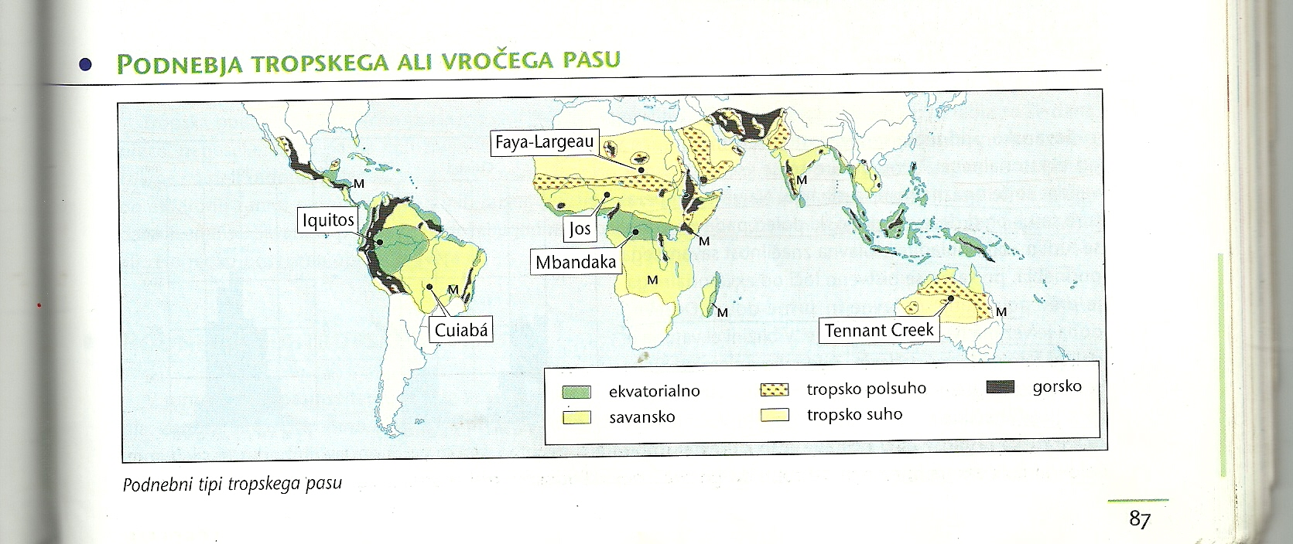

V tropskem pasu je temperatura vse leto visoka, zelo različna pa je količina padavin. To se spreminja z oddaljevanjem od ekvatorja.

O letnih časih ne moremo govoriti, ampak se ponekod ločita deževna in sušna doba.

Podnebni tipi se raztezajo od ekvatorja proti severu ali jugu v pasovih, večinoma vzporedno z ekvatorjem.

* **EKVATORIALNO PODNEBJE** 
  + razteza od ekvatorja do približno 10° s in j. g. š.
  + najznačilnejše za Amazonsko nižavje v Južni Ameriki, Kongovo kotlino in obale Gvinejskega zaliva v Afriki in Indonezijsko otočje
  + pod vplivom pasatov in drugih dejavnikov se pojavlja tudi ponekod zunaj teh območij
  + temperature vse leto visoke, zaradi vsakodnevne oblačnosti ne pretirane
  + temperaturnih nihanj skoraj ni (celo leto skoraj enake)
  + veliko padavin razporejenih čez celo leto
  + večinoma so konvekcijske padavine
  + nekaj več jih je v času zenitnega deževja, ki nastopi takoj za tem, ko je Sonce nad ekvatorjem v zenitu
  + kjer so gorovja lahko padavin še bistveno več
  + značilno rastlinstvo je tropski deževni gozd (stalno vroče in vlažno podnebje)

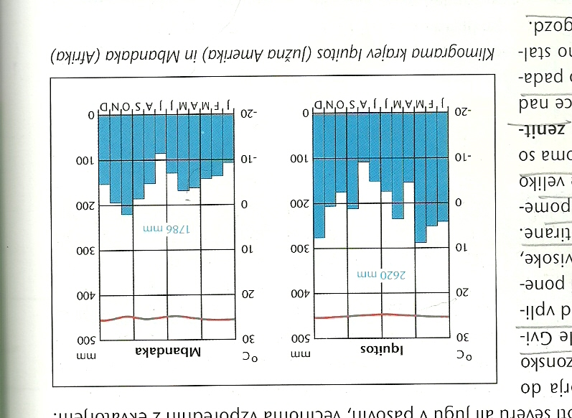

* **SAVANSKO PODNEBJE**
  + severno in južno od ekvatorja
  + temperature vse leto visoke, opazna manjša nihanja
  + najvišje temperature tik pred deževno dobo (poleg padavin prinese tudi manjšo ohladitev)
  + loči od ekvatorialnega po deževni in sušni dobi
  + deževna doba vezana na zenitno deževje (v bližini ekvatorja je daljša, zato pade več padavin, z oddaljevanjem od njega se krajša)
  + padavine so konvekcijske
  + značilno rastlinstvo je savansko (travniško rastlinstvo, med deževno dobo zelo bujno)**,** ponekod tudi dosti dreves

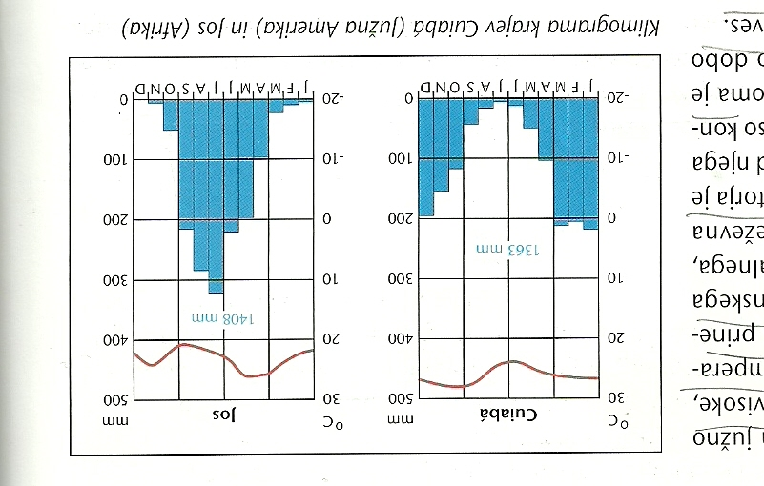

* **TROPSKO POLSUHO IN SUHO PODNEBJE**
  + severno in južno od savanskega
  + vezano je na območje subtropskega visokega zračnega tlaka v bližini povratnikov, kjer se zračne mase grezajo, segrevajo in sušijo
    - zato so tu največje puščave na svetu (od Sahare prek Arabskega polotoka in Irana do puščave Thar v Indiji. Sem sodijo tudi puščave osrednje Avstralije)
  + nebo skoraj vse leto jasno; površje čez dan zelo segreje, temperature zraka zelo visoke
  + temperaturna nihanja med dnevom in nočjo precejšna
  + opazna nihanja temperatur čez leto; temperature tedaj, ko je sonce blizu zenita precej višje
  + **v tropskem suhem** je padavin zelo malo, lahko jih nekaj let ni celo nič (v Arici v Čilu najdaljše obdobje brez padavin; 15let)
  + **v tropskem polsuhem podnebju** je padavin nekoliko več (bližje ekvatorju; pojavlja kratka deževna doba)
  + v tropskih puščavah rastlinstva marsikje ni ali pa uspeva skromno puščavsko rastlinstvo

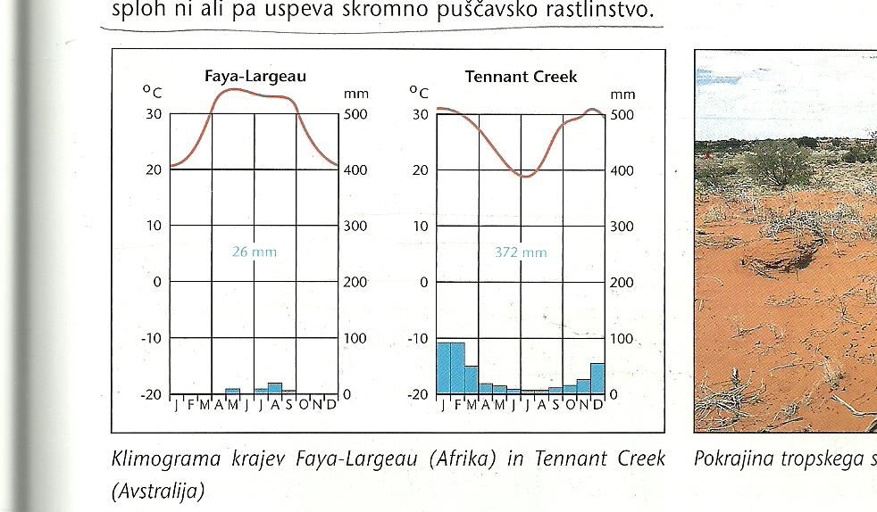

Tropska podnebja so različno primerna za človekovo poselitev.

Ozemlja **ekvatorialnega podnebja** so še danes precej **neposeljena**, ali pa na njih živijo redka ljudstva (ukvarjajo s primitivnimi oblikami gospodarstva).

Izjema so deli **indonezijskega otočja**, ki so zelo **gosto poseljeni**.

Sosednji **Singapur** pa je dokaz, da se lahko tudi ob ekvatorju razvije eno **pomembnejših svetovnih gospodarskih središč**.

**Savansko podnebje** je dokaj **ugodno za poselitev**, **tropsko suho** in **polsuho** pa sodi med **neposeljena** ali zelo redko poseljena območja.

Podnebja subtropskega pasu

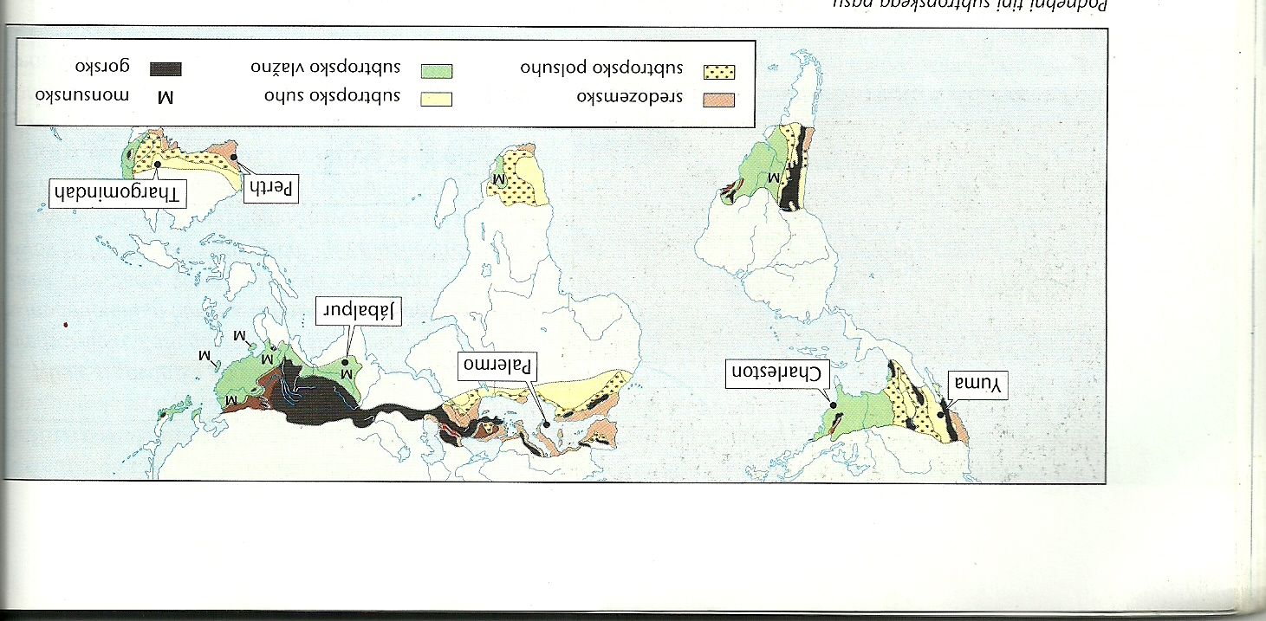

V subtropskem pasu so temperature še vedno dokaj visoke, čez leto pa so opazna večja temperaturna nihanja. Lahko govorimo o **letnih časih**.

V subtropskem pasu se prepletata vpliva **subtropskega vročega zračnega tlaka** in **zahodnih vetrov**, ki prinašajo potujoče depresije od zahoda proti vzhodu. Zato se **podnebni tipi** niso izoblikovali v smeri od juga proti severu (kot v tropskem pasu), ampak v smeri od **zahoda proti vzhodu**.

* **SREDOZEMSKO ALI MEDITERANSKO PODNEBJE**
  + značilno za JZ dele kontinentov (tudi določena odstopanja od tega pravila)
  + ime po Sredozemlju ali Mediteranu (obale južne Evrope, severne Afrike, delček Azije)
  + najznačilnejša kulturna rastlina je oljka
  + v Severni Ameriki je takšno podnebje v Kaliforniji, v Južni Ameriki v srednjem Čilu, najdemo ga na JZ in J Afrike in Avstralije
  + vroča in suha poletja
  + mile, deževne zime
  + poleti se nad to območje razširi vpliv subtropskega visokega zračnega tlaka; poletne temperature zelo tropske, suša lahko traja več mesecev
  + pozimi ta območja pod vplivom potujočih ciklonov (iz zahoda), ki prinašajo dež
  + temperaturna nihanja med poletjem in zimo niso velika
  + uspeva značilno mediteransko rastlinstvo

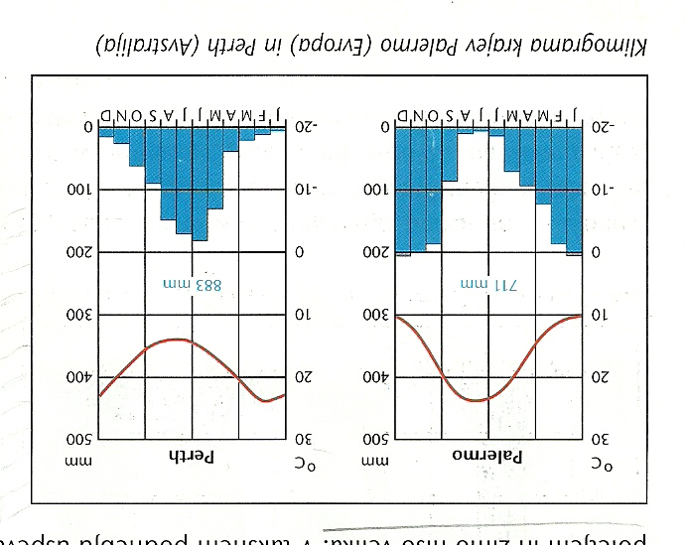

* **SUBTROPSKO POLSUHO IN SUHO PODNEBJE**
  + marsikje le nadaljevanje tropskega suhega in polsuhega podnebja proti S in J
  + mejo med njima zelo težko potegniti
  + ko je sonce visoko so tudi temperature zelo visoke
  + v primerjavi s tropskim suhim in polsuhim podnebjem so opazna precej večja temperaturna nihanja čez leto
  + pozimi lahko temperature padejo pod 0°C
  + območja večinoma pod vplivom subtropskega visokega zračnega tlaka, je padavin zelo malo ali nič (s tem ločujemo subtropsko suho od polsuhega podnebja)
  + Značilno puščavsko rastlinstvo

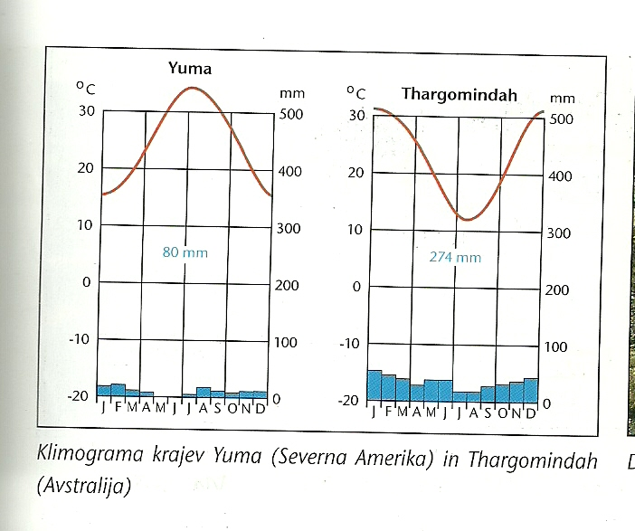

* **SUBTROPSKO VLAŽNO PODNEBJE**
  + značilno za JV dele kontinentov
  + temperature in njihova nihanja čez leto podobne sredozemskim
  + padavine enakomerno razporejene **čez vse leto, višek pa je poleti**
  + prav izrazit poletni višek padavin je glavna značilnost **MONSUNSKEGA PODNEBJA**
    - podnebju dajejo najmočnejši pečat monsuni (vlažni monsuni poleti in suhi monsuni pozimi)
    - JV Azija; Monsunska Azija
  + vlažni subtropski in monsunski gozd

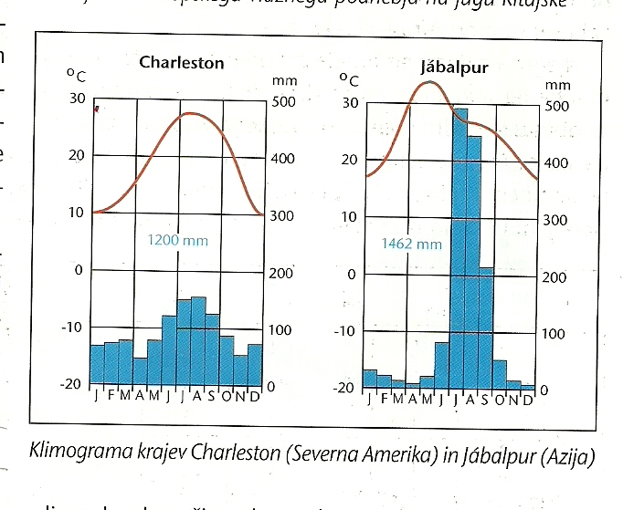

V **subtropskem pasu** so **neposeljena** ali zelo redko poseljena območja **subtropskega** **suhega** in **polsuhega podnebja**.

**Sredozemsko podnebje** je zibelka evropske civilizacije. Na obalna območja tega podnebnega tipa se v zadnjih desetletjih povsod po svetu zaradi družbenih vzrokov **priseljuje čedalje več ljudi**.

Ugodno za poselitev tudi **subtropsko vlažno podnebje**, prav v celotni **Monsunski Aziji** pa je **največja zgostitev** prebivalstva na svetu.

Podnebja zmerno toplega pasu

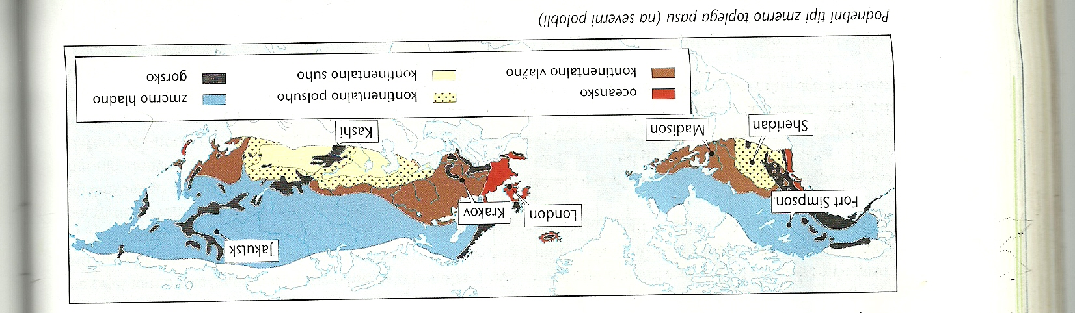

Na izoblikovanje različnih podnebnih tipov v zmerno toplem pasu so vplivali številni dejavniki.

Pomembna je **geografska širina**; podnebje s približevanjem poloma vedno hladnejše.

Pomemben vpliv **morskih tokov**; toplega Severnoatlantskega toka v zahodni in severozahodni Evropi, hladnega Labradorskega toka na severozahodu ZDA.

Pomembna **oddaljenost od morja** in **gorske pregrade** (ameriški gorati zahod).

Odločilen vpliv imajo **potujoči cikloni**; prinašajo največ padavin Z delom kontinentov.

Na območju **Z Azije** se delno še čuti **vpliv monsunov**.

**Podnebni tipi** so se zato oblikovali v smeri **Z-V**.

Precejšne **razlike med Severno Ameriko** z veliko gorsko pregrado na zahodu, ki omejuje vpliv oceana in potujočih ciklonov, **ter Evrazijo**, kjer zaradi nizkega površja vpliv oceana in potujočih ciklonov nemoteno sega daleč v notranjost.

Na **kopnem delu J poloble** **zmerno toplih podnebnih tipov skoraj ni**, saj kontinenti (z izjemo Južne Afrike) segajo proti jugu le v subtropski pas.

**Vreme v zmernotoplem pasu** je zaradi potujočih ciklonov večinoma zelo **spremenljivo**, **letni časi** so izrazitejši kot kjerkoli drugje.

* **OCEANSKO PODNEBJE**
  + značilno za zahodne dele kontinentov( v zahodni Evropi)
  + temperaturna nihanja čez leto zelo majhna zaradi vpliva oceana
  + sveža poletja, mile zime (temperature redko pod 0°C)
  + stalni zahodni vetrovi s potujočimi depresijami
  + malo padavin, enakomerno razporejene čez vse leto
  + nekoliko več padavin pozimi (potujoči cikloni)
  + ob gorskih pregradah se količina padavin močno poveča
  + velika vremenska spremenljivost (tudi čez dan)
  + stalna oblačnost, pogosta megla
  + padavine v obliki pogostega pršenja
  + značilen listnati gozd (izsekali v Z Evropi, ga nadomešča bujno travniško rastlinstvo)
  + pokrajine značilno zelene (Britansko otočje; »angleška trava«)

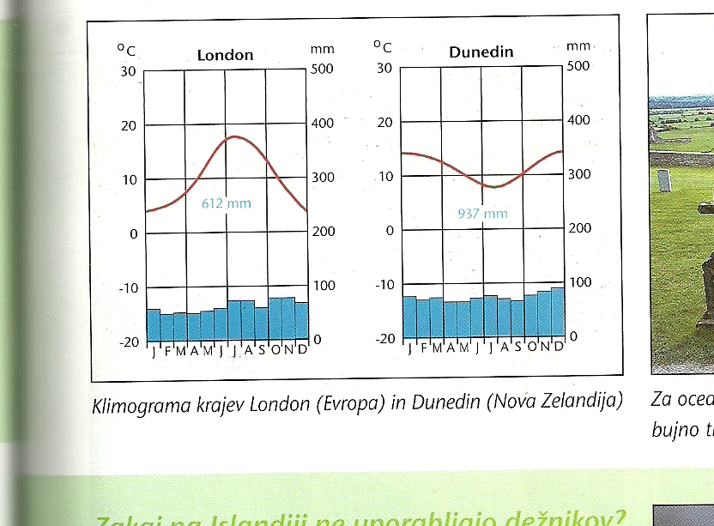

* **CELINSKO ALI KONTINENTALNO PODNEBJE** 
  + pravo nasprotje oceanskega
  + z oddaljevanjem od oceanov se večajo temperaturna nihanja (čez vse leto in tudi čez dan)
  + manjše količine padavin, čedalje izrazitejši je njihov poletni višek
  + lahko razlikujemo kontinentalno vlažno, polsuho in suho podnebje ter zmerno hladno podnebje
    - **KONTINENTALNO VLAŽNO PODNEBJE**
      * notranjost in vzhodne obale kontinentov v zmerno toplem pasu
      * na južni polobli tega podnebja skoraj ni
      * temperature odvisne od geografske širine
      * na jugu so poletja dokaj vroča, proti severu čedalje hladnejša
      * količina padavin se zmanjšuje proti notranjosti kontinentov (dovolj da uspeva večinoma listopadni gozd)
      * višek padavin poleti (predvsem konvekcijske padavine, v obliki nalivov)
      * v drugih delih leta jih prinašajo že oslabljeni potujoči cikloni
      * pozimi padavine v obliki snega

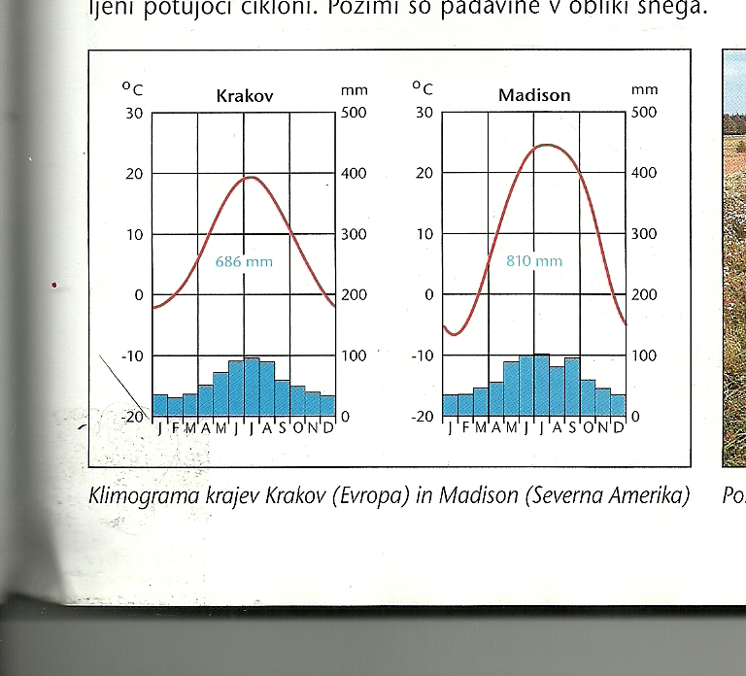

* + - **KONTINENTALNO POLSUHO IN SUHO PODNEBJE**
      * Osrčja celin
      * Na območjih, ki so v zavetrju za velikimi gorskimi pregradami, se sušnost le stopnjuje
      * Od subtropskega polsuhega in suhega podnebja se razlikuje po precej bolj mrzlih zimah (tudi več mesecev pod 0°C) in večjih temperaturnih nihanjih prek leta
      * Količina padavin je majhna (v zvezi s tem razlikujemo: ***kontinentalno polsuho*** podnebje: 250-500mm padavin, uspeva stepsko rastlinstvo, za kmetijstvo zelo ugodno; ***kontinentalno suho*** podnebje: do 250mm padavin, puščavsko rastlinstvo)

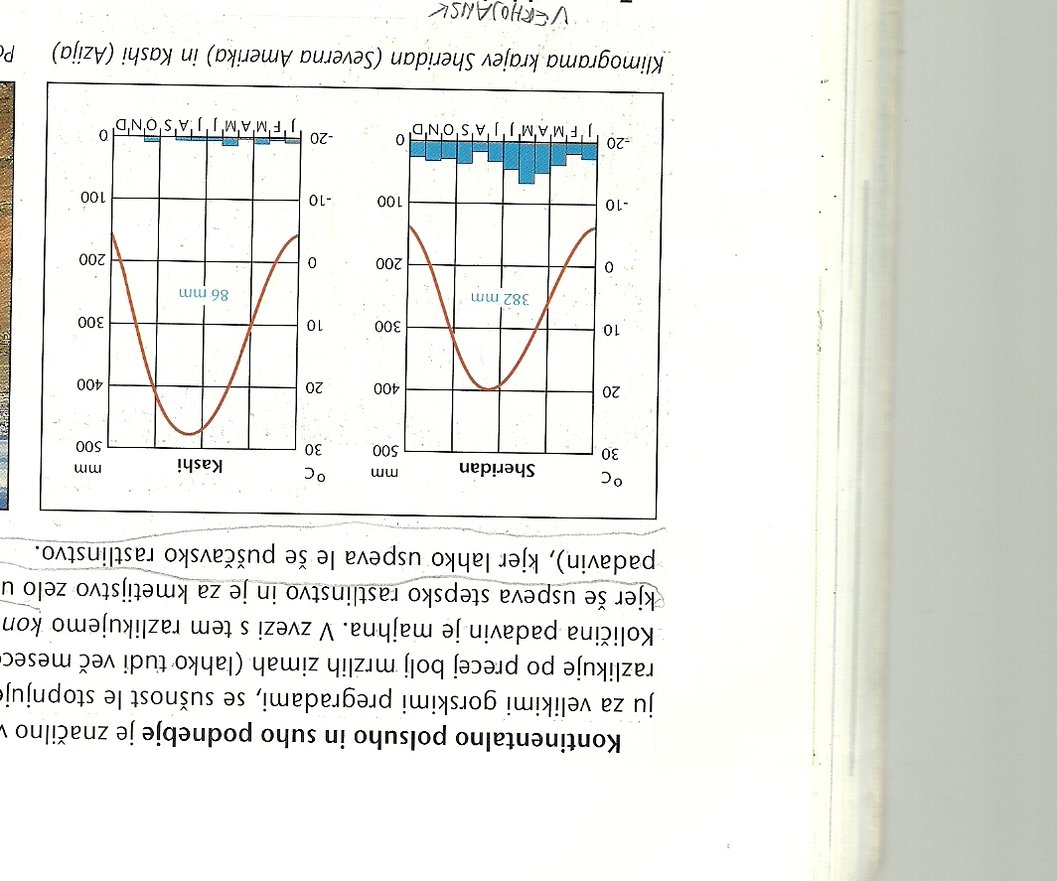

* + - **ZMERNO HLADNO PODNEBJE**
      * širok pas v severnem delu kontinentov
      * kratka in relativno mila poletja
      * dolge in skrajno mrzle zime
      * temperature pod 0°C 6-7 mesecev na leto
      * noben drug podnebni tip nima tako skrajnih temperaturnih nihanj preko leta (v Jakutsku v Sibiriji med poletjem in zimo izmerili razliko 62°C)
      * malo padavin, višek poleti
      * iglasti gozd

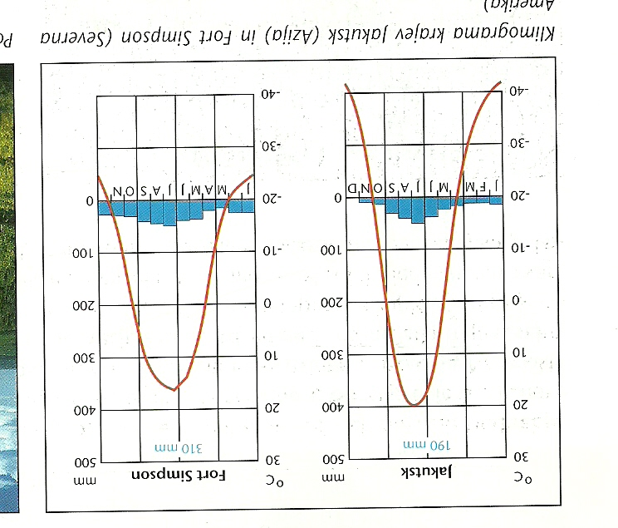

Zmerno topla podnebja so različno primerna za človekovo poselitev.

Območja **oceanskega in kontinentalnega vlažnega podnebja** so ponekod **zelo gosto poseljena**.

**Kontinentalno polsuho podnebje** je zelo pomembno za **kmetijstvo**, saj obširne stepe v V Evropi in prerije v ZDA veljajo za najboljša žitorodna območja.

Po drugi strani pa so območja **nizkotravne stepe, puščavska območja in območja zmerno hladnega podnebja** zelo redko poseljena ali **neposeljena.**

Podnebja subpolarnega pasu

* **TUNDERSKO ALI SUBPOLARNO PODNEBJE**
  + skrajni severni deli Evrazije, Severne Amerike
  + gozd zaradi nizkih temperatur ne uspeva več
  + dolga, mrzla zima čez skoraj ceo leto
  + le v poletnem času so temperature nad 0°C
  + temperaturna nihanja preko leta majhna
  + padavin je zelo malo
  + tla večino leta globoko zamrznjena, le v najtoplejših mesecih se oddaja zgornji sloj
  + tundrsko rastlinstvo

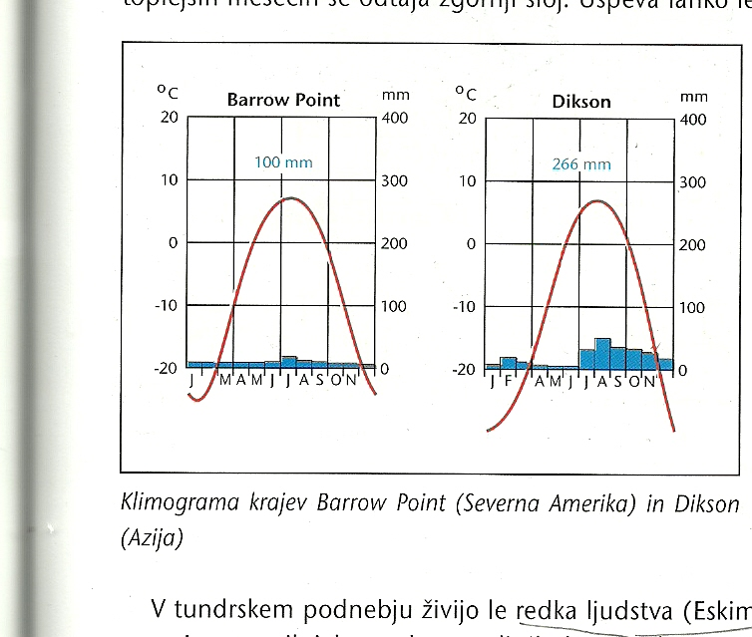

V **tundrskem podnebju** živijo le **redka ljudstva** (Eskimi, Laponci in sibirska ljudstva), ki so se stoletja ukvarjala z **vzrejo severnih jelenov, lovom** ali **ribolovom**, danes pa z državno podporo živijo nekoliko **modernejši način življenja**. Območja tundrskega podnebja večinoma **neposeljena**.

Podnebja mrzlega ali polarnega pasu

* **PODNEBJE VEČNEGA SNEGA IN LEDU ALI POLARNO PODNEBJE**
  + območja stalno zamrznjenega Severnega ledenega morja okoli severnega polja, notranji deli Grenlandije in skoraj celotna Antarktika
  + temperature vse leto pod ničlo (le izjemoma nad lediščem)
  + na visokih ledenih pokrovih Antarktike in notranje Grenlandije so zaradi večje nadmorske višine temperature še nižje
  + padavin še manj kot v tundrskem pasu
  + večinoma padavine v obliki snega, zaradi nizkih temperatur se kopiči
  + stalen sneg in led, zaradi pomanjkanja padavin lahko govorimo o ledenih puščavah
  + rastlinstva ni
  + človek se tu stalno zadržuje le na redkih raziskovalnih postajah, občasno sem zahajajo polarne odprave

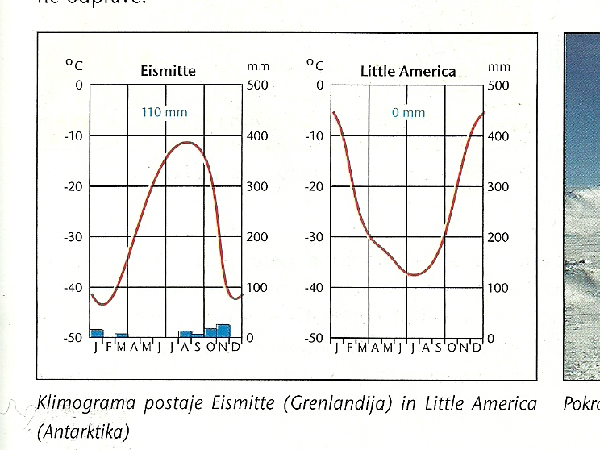

Gorska podnebja

Nimajo enotnega podnebnega tipa, saj se podnebne razmere v gorah lahko spreminjajo že na zelo kratke razdalje, predvsem v smeri od vznožja gora proti vrhovom.

Temperature z višino upadajo, količina padavin pa večinoma narašča.

Zelo pomembni dejavniki so lega (prisojna, osojna), izpostavljenost vetrovom in oddaljenost od morja.

V zvezi s temi dejavniki, med katerimi je najpomembnejša nadmorska višina so se v gorah izoblikovali značilni **podnebni višinski pasovi**.

Pomembna ločnica v gorah je **zgornja gozdna meja**. Gozd uspeva do tam, kjer srednje temperature najtoplejšega meseca še dosegajo 10°C. v naših gorah je to na približno 1700m, v gorah v bližini ekvatorja na višini nekaj tisoč metrov, na severu Evrope in Severne Amerike pa se gozdna meja spusti do morja.

Druga pomembna ločnica je snežna meja, nad katero sneg tudi v najtoplejših mesecih ne skopni več. Pri na 800m nad gozdno mejo (glede na Triglavski ledenik), v bližini ekvatorja sega precej visoko (tudi prek 6000m), v bližini polov pa je pri morju.

**V KATALOGU ŠE** (ni v učbeniku):

* kandidat razloži in ovrednoti vplive podnebja na gospodarstvo in človekove dejavnosti
* kandidat opiše vremenske nesreče (poplava, suša, nevihtno neurje, pozeba, vetrolom, žled) in jih pojasni v povezavi z rabo prostora
* kandidat opiše vremensko napoved na primeru Evrope in Slovenije
* kandidat ovrednoti najnovejše planetarne podnebne spremembe in napovedi podnebja za 21. Stoletje
* kandidat pojasni potrebo po varčevanju in spremembi življenjskega sloga glede na nenehne tehnološke spremembe kot nujnost za zmanjšanje izpustov toplogrednih plinov

**PRSTI IN RASTLINSTVO**

PRST

Kaj je prst?

Prst ali tla je preperel del Zemljine skorje, ki se je zaradi delovanja živih organizmov in drugih dejavnikov močno spremenil in pri tem pridobil svojo najpomembnejšo lastnost; **rodovitnost**. Te sposobnosti, ki rastlinam omogočajo rast, to je pridobivanje hranil, vode in kisika, nima nobena druga naravna tvorba. Prst je tisti del geosfere, kjer se stikajo in prepletajo delovanja atmosfere, litosfere, hidrosfere in biosfere.

Nastajanje prsti je dolgotrajen proces. Začne se takoj, ko začnejo razgaljene kamnine na površju pod vplivom različnih oblik preperevanja razpadati na večje in manjše kose, ki jih imenujemo **preperina**. Kamninsko podlago, iz katere je nastala, imenujemo **matična podlaga**.

Iz preperine začne z vrsto zapletenih procesov pod vplivom delovanja živih organizmov, vode, zraka in sončnega sevanja nastajati "prava" prst, ki lahko doseže zelo različno debelino. Tako razlikujemo tri različne sloje.

* na vrhu je prst, ki vsebuje mineralne delce, ki izvirajo iz preperine, in organsko snov
  + zaradi takšne sestave lahko v njej živijo rastline in živali; prst jim omogoča, da črpajo potrebna hranila za svoj obstoj
* pod prstjo je sloj preperine, v kateri ni organske snovi
* pod preperino pa se nahaja matična podlaga, ki je tudi brez organske snovi

Prst sestavljajo štiri osnovne sestavine

To so **mineralni delci, organska snov, voda in zrak**. V različnih prsteh se njihov delež razlikuje.

V povprečni kmetijski prsti približno polovico zavzemata **voda** in **zrak**. Nahajata se v porah, vmesnih praznih prostorčkih med trdimi delci. Delež vode in zraka se stalno spreminja. V času deževja ali topljenja snega voda izriva zrak iz por, zato je njen delež takrat večji, v času suše pa je nasprotno.

**Organske snovi** je v prsti zelo malo (manj kot 5%), vendar ima skupaj z živimi organizmi izjemno pomembno vlogo v biokemičnih procesih, ki omogočajo rast rastlinstva. organsko snov sestavljajo odmrli ostanki živali in rastlin, ki jih mikroorganizmi razgradijo v posebno črno ali temno rjavo snov; **humus**.

**Mineralni delci** prihajajo v prst s preperevanjem matične podlage, zato imajo večinoma tudi njej podobno mineralno sestavo. Po velikosti so zelo različni. Skeletni delci, pesek, melj, glina (od največjega do najmanjšega premera). Najpomembnejši so minerali glin, saj zaradi svoje majhnosti in drugih lastnosti odločilno sodelujejo pri kemičnih procesih, ki se odvijajo v prsti.

Prst ima različne lastnosti

**Tekstura ali zrnavost prsti** je razmerje med peskom, meljem in glino. Če so vse zastopane enakomerno, govorimo o ilovnatih prsteh, ki so za rast kulturnih rastlin najugodnejše. Vpliva na rodovitnost prsti.

**Struktura ali sestava prsti** nam pokaže, kako in koliko so peščeni, meljasti in glinasti delci med seboj povezani v posebne skupke ali strukturne agregate. Oblika, velikost in obstojnost teh skupkov močno vplivajo na kroženje vode, zraka in organizmov v prsti in s tem na njeno rodovitnost. Dobra struktura prsti (skupki ne preveliki, ne premajhni) namreč zagotavlja, da so prsti dovolj rahle za razraščanje korenin, da je rastlinam omogočen dostop do vode, zraka in hranil in da so ugodne razmere za življenje mikroorganizmov in nastanek humusa. **Brezstrukturne prsti**; kjer se mineralni delci ne povezujejo.

**Barva prsti** ni najpomembnejša. Od črne in temno rjave prek sive in rumene do skrajno bele (ne pove dosti o rodovitnosti). Črna ali temno rjava barva pomeni visoko vsebnost humusa in rodovitnost, vendar ne vedno, rdeča in rumena pa po navadi prisotnost železovih spojin.

Pedogenetski dejavniki in njihov pomen

**Pedogeneza** je nastanek in razvoj prsti.

**Pedogenetski dejavniki** pa so dejavniki, ki vplivajo na nastanek in razvoj prsti. Najpomembnejši so matična podlaga, podnebje, relief, organizmi in čas.

* **MATIČNA ALI KAMNINSKA PODLAGA** 
  + zelo pomembna predvsem v začetnih fazah razvoja prsti
  + prst razvije iz njene preperine
  + manj razvite prsti imajo še veliko fizikalnih in kemičnih lastnosti matične podlage, bolj razvite pa ne več toliko
  + je lahko živoskalna osnova (npr. apnenec, granit)
    - že na prvi pogled vidimo, da se prst močno loči od trdne matične podlage
  + lahko pa so to različni nanosi tekočih voda, ledenikov, morja ali vetra (npr. prod, pesek, puhlica)
    - marsikdo ne vidi več, da je prst (zgoraj) čisto nekaj drugega kot sipki nanosi (spodaj); prehod med prstjo in matično podlago postopen in težko določljiv
* **PODNEBJE**
  + njegov vpliv se kaže prek temperature in vlažnosti
  + pri višjih temperaturah in veliki vlažnosti
    - je močnejše kemično preperevanje, ki omogoča nastanek debelejše plasti preperine
    - tudi vsi drugi kemični in biološki procesi v prsteh so intenzivnejši
    - razvijejo debele prsti
  + pri nižjih temperaturah in manjši vlažnosti
    - prevladuje mehanično preperevanje
    - vsi procesi manj intenzivni
    - nastanejo bolj plitve prsti
  + na svetovni ravni in dolgoročno gledano je podnebje najpomembnejši pedogenetski dejavnik
* **RELIEF**
  + vpliv reliefa je neposreden ali posreden
  + neposredno vpliva na razvoj prsti s strmino pobočij
    - na strmih pobočjih voda odnaša prst, zato so tam plitve prsti ali pa jih sploh ni
    - na blagih pobočjih in ravnih površinah se razvijejo debele prsti (najugodnejše razmere)
  + poreden vpliv reliefa se kaže prek podnebja oz. temperaturnih in vlažnostnih razmer (na večjih nadmorskih višinah in osojnih legah precej drugačne kot na manjših nadmorskih višinah in prisojnih legah)
* **ORGANIZMI**
  + so prisotni v vsaki prsti
  + na razvoj prsti vplivajo rastline in živali
  + posebej pomembni mikroorganizmi (zlasti bakterije)
    - odmrle rastline in živalske ostanke razgradijo najprej v humus, pri dokončni razgraditvi pa na organske in anorganske sestavine (hrana za rastline)
  + tudi človek s svojim delom vpliva na lastnosti prsti
* **ČAS**
  + omogoča vpliv drugih dejavnikov
  + nastanek in razvoj prsti je zelo počasen proces (traja lahko tisočletja)
  + vpliv časa pri različnih dejavnikih zelo različen
    - v toplem in vlažnem podnebju se prsti razvijajo veliko hitreje kot v hladnem in suhem
    - njihov razvoj hitrejši na mladih nanosih kot na živoskalni podlagi(za hiter nastanek najboljših kmetijskih prsti so najugodnejši nanosi tekočih voda, puhlica, lava in vulkanski pepel)

Glede na vse te dejavnike lahko govorimo o mladih ali slabih prsteh ter o zrelih oz. razvitih prsteh.

Profil in horizonti prsti

**Profil** celotne prsti dobimo z navpičnim prerezom skozi prst, od površja do matične podlage.

V profilu prsti vidimo različne, večinoma vodoravne plasti, ki se razlikujejo po barvi in drugih lastnostih. Imenujemo jih **horizont prsti**. Meje med enim in drugim horizontom običajno niso jasne, da bi lahko potegnili črto med njimi, pogosto gre za postopen in težko določljiv prehod.

Horizont prsti se izoblikuje šele po dolgotrajnem delovanju različnih procesov. Trije poglavitni procesi: **razpadanje matične podlage**, **razgrajevanje odmrlih rastlinskih in živalskih ostankov** in **premeščanje mineralnih in organskih delcev znotraj prsti**.

Profil razvite prsti (6 značilnih horizontov):

* **O** - Organski horizont; sveža ali delno razkrojena organska snov
* **A** – Humozni horizont; mineralni delci, premešani z organsko snovjo
* **E** – Eluvialni horizont; zaradi izpiranja so iz njega odneseni glinasti in organski delci ter hranila za rastline
* **B** – Iluvialni horizont; tu kopičijo izprane snovi iz horizontov A in E
* **C** – Horizont preperele matične podlage oz preperina
* **R** – Trdna matična podlaga

Na večini zemeljskega površja niso tako idealne razmere, da bi se razvili vsi horizonti. To še posebej velja za **mlade oz. slabo razvite prsti**, kjer A horizont (brez O horizonta) neposredno prehaja v C horizont.

Vpliv človeka in degradacija prsti

Človek na različne načina vpliva na prst.

Z različnimi oblikami **obdelovanja** **spreminja** predvsem **strukturo prsti** in **premeša zgornje horizonte**.

Z **gnojenjem** vnaša v prst **nove snovi**, ki povečajo **rodovitnost**.

Z uporabo **umetnih gnojil** in zaščitnih sredstev proti škodljivcem sicer **poveča pridelek**, vendar obenem močno **onesnažuje prst in podtalnico**.

Če so prsti preveč **kisle** jim dodaja **apno**.

Na prst vpliva tudi s spreminjanjem pedogenetskih dejavnikov:

* prestrm relief; gradi kulturne terase (preprečujejo odtekanje vode in erozijo)
* prevlažne prsti; izsuševanje prsti, poveča se rodovitnost
* presuhe prsti; namakanje (lahko se zasolijo, če jih predolgo namakamo)
* odstranjevanje rastlinske odeje (gozd); prsti izpostavljene odnašanju in prekomernemu izpiranju hranljivih snovi v spodnje horizonte

Vpliv človeka na vrst + in - . ponekod prsti povsem uniči (graditve prometnic, naselij), drugod jih ustvarja na novo (imenujemo jih antropogene; na vrtu, njivi) .

**Degradacija prsti** pomeni slabšanje njene kakovosti oz. siromašenje. Do tega pride zaradi delovanja človeka ali po naravni poti. Sem lahko prištejemo tudi erozijo prsti, to je odnašanje delcev prsti ali prsti v celoti zaradi delovanja tekočih voda in vetra.

**Erozija prsti** je zelo hud svetoven problem; človek jo je močno pospešil z odstranjevanjem rastlinske odeje, ki je bila naravni ščit pred odnašanjem.

Preprečevanje erozije: graditev kulturnih teras, oranje v smeri plastnic, urejanje hudourniških strug, pogozdovanje, zaščite proti vetrni eroziji…

Značilne prsti po svetu

1. PODNEBJE ODLOČILNO VLOGO PRI NASTANKU

* **RDEČKASTO RUMENE PRSTI VROČIH PREDELOV ALI FERALSOLI**
  + značilne za ekvatorialno, savansko in subtropsko vlažno podnebje
  + zaradi obilice padavin prsti močno izprane
  + barva se spreminja; od rumenkaste do izrazito rdeče (posledica kopičenja železovih in aluminijevih oksidov
  + slabo rodovitne
* **PUŠČAVSKE PRSTI ALI ARENOSOLI IN KSEROSOLI**
  + značilne za puščavska območja v različnih toplotnih pasovih
  + zelo malo rastlinstva, zato skoraj ne vsebujejo humusa
  + ker ne vsebujejo humusa so svetle barve (sivkaste, rumenkaste)
  + niso primerne za poljedelstvo
  + z namakanjem spremenimo v plodna zemljišča
* **RDEČE IN RJAVE MEDITERANSKE PRSTI ALI KAMBISOLI IN KASTANOZJOMI**
  + značilne za sredozemsko podnebje
  + rdečkasto barvo jim dajejo železove primesi
  + niso posebno rodovitne
  + na jih uspevajo značilne mediteranske kulturne rastline
* **RJAVE PRSTI ALI KAMBISOLI**
  + značilne za zmerno topli pas, in sicer za oceansko in vlažno kontinentalno podnebje
  + pod listnatim gozdom
  + dovolj humusa in drugih rastlinskih hranil
  + rodovitne, primerne za kmetijstvo
* **SIVE GOZDNE PRSTI ALI GREJZOMI**
  + značilne za območja zmernotoplega pasu; nekoliko bolj v notranjosti celin, kjer kontinentalno podnebje ni več tako vlažno
  + pod listnatim gozdom
  + manj rodovitne od rjavih prsti
  + ob skrbnem obdelovanju primerne za kmetijstvo
* **ČRNE PRSTI ALI ČRNOZJOMI** 
  + značilne za kontinentalno polsuho podnebje v notranjosti celin (premalo padavin za gozd, uspeva stepa; v Ameriki prerija)
  + iz odmrlega travniškega rastlinstva nastalo veliko humusa
  + zaradi pomanjkanja padavin ni izpran v spodnje sloje, nakopičen je v A horizontu in mu daje značilno črno barvo
  + najrodovitnejše na svetu
  + na njih predvsem žitarice
* **KOSTANJEVE PRSTI ALI KOSTANOZJOMI**
  + razvile na območjih še bolj suhega podnebja kot črne prsti (v Evraziji je to južno, v Severni Ameriki pa zahodno od črnih prsti
  + uspeva le nizkotravna stepa, ki daje manj rastlinskih ostankov oz. humusa kot visokotravna stepa
  + kostanjeva barva
  + kmetijska uporabnost je zelo omejena; z namakanjem precej izboljšajo
* **SIVE SPRANE PRSTI ALI PODZOLI**
  + značilne za območja zmerno hladnega podnebja
  + iglasti gozd
  + zaradi izpiranja, ki ga povzročata snežnica in deževnica, se razvije značilen izpran horizont E, ki je pepelnato sive barve
  + slabo primerne za kmetijstvo
  + z osuševanjem in izdatnim gnojenjem se njihova kakovost izboljša
* **TUNDRSKE PRSTI ALI GLEJSOLI**
  + značilne za območja subpolarnega podnebja
  + tundrsko rastlinstvo
  + stalno zamrznjena tla , med kratkim poletjem odtaja le vrhni sloj
  + voda ne more odtekati, prsti zelo vlažne
  + neuporabne za poljedelstvo
* **GORSKE PRSTI**
  + različne prsti v gorah po celem svetu

1. PODNEBJE NI IMELO ODLOČILNO VLOGO PRI NASTANKU

* **RENDZINE**
  + nastajajo na karbonatni matični podlagi (živo skalna osnova iz apnenca ali dolomita, lahko tudi nanosi iz apnenčevega in dolomitnega proda, peska ali moren)
  + dokaj razširjene v Sloveniji
  + na ravnem ali blago nagnjenem površju so na njih njive in travniki
  + na strmih pobočjih pa gozd
* **OBREČNE PRSTI** (fluvisoli)
  + nerazvite prsti vzdolž rek in potokov
  + nastanejo na mladih nanosih proda in peska
  + zaradi nerazvitosti vsebujejo le malo organskih snovi
  + vrbe in topoli, ponekod travniki
  + v Sloveniji ob vseh rekah
* **ŠOTNE PRSTI** (histosoli)
  + značilne za barja, kjer se ostanki rastlin (šotnih mahov) kopičijo v obliki posebnega šotnega horizonta
  + v Sloveniji jih najdemo na redkih barjih
  + značilne predvsem za barja na severu Evrazije in Severne Amerike
* **SLANE PRSTI**
  + vsebujejo večje količine raznih soli, ki na površju puščajo belo usedlino
  + Značilne za sušna območja
  + nastanejo po naravni poti, njihov nastanek lahko povzroči tudi človek z dolgotrajnim dovajanjem namakalne vode, ki vsebuje nekaj soli

RASTLINSTVO

Na rastlinstvo vplivajo različni dejavniki okolja

**Rastlinstvo** ali **vegetacija** je eden najvidnejših sestavnih delov geosfere.

V osnovi ga delimo na **naravno** **in kulturno**.

Na naravno rastlinstvo vplivajo različni dejavniki okolja; podnebje, prst, relief in človek. Za razporeditev rastlinstva po svetu je najpomembnejši vpliv podnebja, na krajevni ravni pa lahko prevlada kakšen drug dejavnik.

VPLIV PODNEBJA

Pomembni **voda, sončna svetloba** in **temperatura**

* VODA
  + med najpomembnejšimi dejavniki
  + rastline prek nje dobivajo raztopljena hranila
  + ker je nekje vode v prsteh veliko, drugod pa malo, so se rastline temu prilagodile na različne načine
    - SUŠOLJUBNE RASTLINE ALI KSEROFITI
      * uspevajo tam, kjer je vode premalo
      * kaktus ima namesto listov trne
      * drugi kserofiti si pomagajo z zaščitnimi prevlekami prek listov, z globokimi koreninami, ki segajo do podtalnice ipd.
    - VLAGOLJUBNE RASTLINE ALI HIGROFITI
      * Uspevajo tam, kjer je vode preveč
    - MEZOFITI
      * Kjer je vode ravno prav (večina rastlinstva v Sloveniji)
* SONČNA SVETLOBA
  + zelo pomembna za rastlinstvo; osnovni vir energije za fotosintezo
  + drevesa v gozdu so zaradi dostopa do sončne svetlobe prisiljena med seboj tekmovati v čim višji rasti
  + nekatere rastline v gozdni podrasti cvetijo že zgodaj spomladi, ko drevje še ni ozelenelo (le tedaj prejmejo dovolj svetlobe)
* TEMPERATURA
  + pomembno vpliva na življenjske procese v rastlinah (fotosinteza, dihanje, rast)
  + pri visokih temperaturah (tropski deževni gozd) uspeva izredno veliko različnih rastlinskih vrst
  + pri nizkih temperaturah (tundra) jih preživi zelo malo
  + veliko rastlin se lažje prilagodi večjim temperaturnim razlikam kot pomanjkanju sončne svetlobe ali vode
  + toploljubno (oljka) in hladnoljubno (ruševje) rastlinstvo

VPLIV PRSTI

Za rastlinstvo je odločilnega pomena, saj iz nje črpa vodo in raztopljena hranila, ponuja oporo za rast. Tudi rastlinstvo vpliva na prst (humus). Meje različnih prsti se zato pogosto ujemajo z mejami različnih rastlinskih vrst.

VPLIV RELIEFA

Vpliva predvsem posredno (prek podnebja). Z višanjem nadmorske višine temperature zraka znižujejo, količina padavin se povečuje -> na gorskih pobočjih izoblikujejo **rastlinski višinski pasovi**. Značilni tudi za Slovenijo: pasovi listnatega gozda-> mešanega -> iglastega -> pas ruševja-> visokogorskega travniškega rastlinstva.

Relief vpliva tudi s prisojno in osojno lego. Na strmih pobočjih skoraj ni rastlin (odtekanje vode in odnašanje prsti)

VPLIV ČLOVEKA

Zelo velik vpliv na naravno rastlinstvo. Z vrsto posegov ga je močno skrčil ali preoblikoval, za svoje potrebe pa je vzgojil kulturne rastline.

Rastlinstvo in človek

Rastlinstvo: vir hrane, energijski vir (les), surovina za industrijo (bombaž), proizvajalec kisika, ščiti prst pred odnašanjem, vpliva na krajevno podnebje. Okolje z naravnim rastlinstvom pomemben rekreacijski prostor.

Človekov vpliv:

* človek večinoma odstranil naravno rastlinstvo in ga le delno nadomestil s kulturnim
* zaradi pridobivanja lesa, novih njivskih površin in pašnikov, graditve prometnic, naselij je skrčil ali preoblikoval gozdove in travniško rastlinstvo
* izsuševanje mokrišč; spremenil njihovo rastlinsko sestavo
* onesnaževane zraka -> umiranje gozdov
* zaradi pretirane paše ali odstranjevanja rastlinstva se širijo puščave -> lahkota

Človek se je negativnega vpliva na okolje začel zavedati prepozno. Začel je saditi drevesa, zaščita nekaterih rastlin. Vendar ponekod zaščita še vedno obstaja le na papirju, posegi v rastlinstvo pa se nadaljujejo.

Značilne skupine rastlinstva na Zemlji

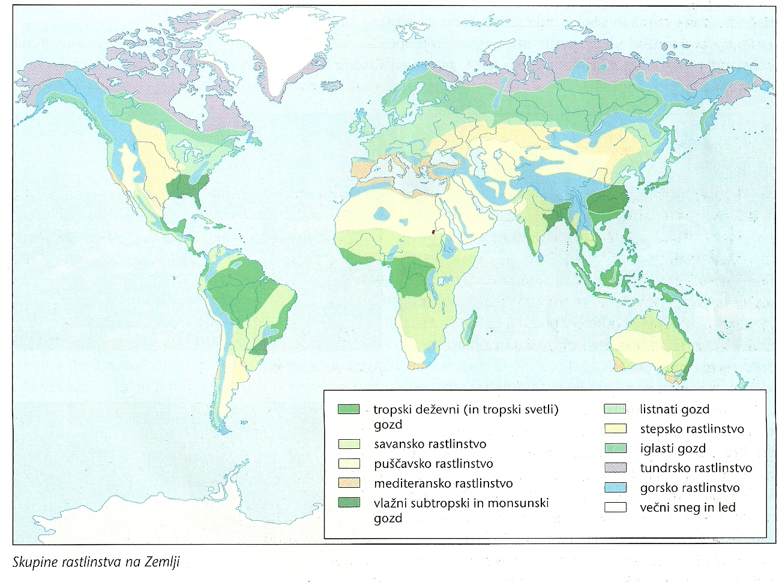

* **TROPSKI DEŽEVNI GOZD**
  + ekvatorialno podnebje (visoke temperature, dovolj vlage)
  + bujno vednozeleno rastlinstvo
  + drevesa zelo visoka, pogosto razporejena v več nadstropij (prepletajo jih številne ovijalke)
  + velika raznolikost živalstva in rastlinstva
  + pri tleh zelo temačno, malo podrasti (svetloba ne nore skozi goste krošnje)
* **TROPSKI SVETLI GOZD**
  + redkejša in nižja drevesa, na tleh vse več travniškega rastlinstva (gozd postaja vse bolj svetel)
* **SAVANSKO RASTLINSTVO** (pokrajina; **savana**)
  + savansko podnebje
  + premalo padavin za rast strnjenega gozda
  + sušna in deževna doba
  + travniško rastlinstvo
  + ni enotno rastlinstvo; počasen prehod med tropskim deževnim gozdom in puščavskim rastlinstvom
  + v bližini prvega je v savani še veliko dreves, ki so nižja, bolj na redko, krošnje dežnikastih oblik
  + na prehodu proti puščavi je več grmovja
  + trava med deževno dobo bujna in visoka, med sušno pa nizka in suha
* **PUŠČAVSKO RASTLINSTVO**
  + puščave, polpuščave tropskega, subtropskega, kontinentalnega polsuhega in suhega podnebja
  + šopasta trava, trnati grmički, kaktusi, marsikje ni rastlinstva
* **MEDITERANSKO RASTLINSTVO**
  + sredozemsko podnebje
  + padavine pozimi, poleti suša -> rastlinstvo nanjo prilagojeno z debelejšimi listi, globokimi koreninami, trni
  + zimzeleni listavci (različne vrste hrastov), iglavci (bor, cipresa), grmovje in aromatična zelišča
  + makija; značilno evropsko sredozemsko zimzeleno grmičasto rastlinstvo
* **VLAŽNI SUBTROPSKI IN MONSUNSKI GOZD**
  + vlažno subtropsko in monsunsko podnebje
  + nižja drevesa (v primerjav s trop. dež. gozd), redkejša, več podrasti
  + vednozelena drevesa (vlažno subtropsko podnebje)
  + v času suhega monsuna odvržejo liste (monsunsko podnebje)
* **LISTNATI GOZD**
  + zmerno topli pas (oceansko in kontinentalno vlažno podnebje)
  + večinoma na S polobli
  + drevesa pozimi odvržejo listje
  + mešani gozd- na prehodu proti iglastim gozdovom
* **STEPSKO RASTLINSTVO**
  + kontinentalno polsuho podnebje
  + ni dovolj padavin za rast gozda
  + travniško rastlinstvo (**stepa**)
    - stepa v kontinentalni notranjosti Evrazije
    - visokotravna stepa (v Ameriki prerija); več padavin
      * rodovitne črne prsti (človek skoraj v celoti spremenil v obdelovalna zemljišča)
    - nizkotravna stepa; manj padavin
* **IGLASTI GOZD**
  + zmerno hladno podnebje
  + listavci zaradi nizkih temperatur ne uspevajo
  + smreka, macesen, bor
  + v Rusiji imenujejo takšen gozd **tajga**
    - v azijskem delu države tudi veliko breze
* **TUNDERSKO RASTLINSTVO**
  + subpolarno podnebje
  + pokrajino s takšnim rastlinstvom imenujemo **tundra**
  + malo rastlinskih vrst, prilagojene nizkim temperaturam, obilici vlage
  + mahovi, lišaji, odporne zeliščne vrste, pritlikavi grmi
* **GORSKO RASTLINSTVO**
  + ni enotna vrsta rastlinstva, zajema različne vrste, ki so nastale s prilagoditvijo na slabe rastne razmere v gorah

PRIPOROČAM☺

1. Na straneh od 112 do 115 imate razpredelnico s toplotnimi pasovi, podnebnimi tipi, prstmi in rastlinstvom za lažji pregled. Uporabna zadeva.
2. Zgoraj je karta z rastlinstvom. Glede na navodila v katalogu, bo verjetno potrebno na sliki prepoznat rastlinstvo (poglejte si v učbeniku na strani 109, 110 in 111)

**VODOVJE**

SVETOVNO MORJE

Zemlja je vodni planet

**Vodovje** ali **hidrosfera** je eden najpomembnejših sestavnih delov geosfere.

Vodovje sestavljajo: **svetovno morje** (70,8%) ter **vode na kopnem** (29,2%)(površinske tekoče vode, podzemeljske vode, jezera, mokrišča).

Vodne površine pokrivajo **¾** našega planeta (stalno zaledenelo površje, morje in vode na kopnem).

**Večina** sladke vode na Zemlji je v obliki **ledu** (ledeni pokrovi na Antarktiki in Arktiki, visoka gorovja), nekaj manj pa v obliki **podzemeljske vode**.

Samo dober odstotek sladke vode se nahaja drugod na kopnem (reke, jezera, mokrišča) ter v ozračju.

Kroženje vode na Zemlji

Voda na Zemlji stalno kroži. Ločimo dva vodna kroga:

* **Majhen vodni krog**; kroženje vode med svetovnim morjem, ozračjem in svetovnim morjem. Od vode ki izhlapi iz svetovnega morja, se je 90% v obliki padavin vrne neposredno vanj, tako je krog zaključen.
* **Veliki vodni krog**; preostala voda (10%) gre nad kopno, kjer sodeluje v velikem vodnem krogu med svetovnim morjem, ozračjem, kopnim in svetovnim morjem. Skupaj z vodo, ki je izhlapela iz kopnega pade v obliki padavin nazaj na kopno, od tam pa se prek rečnega odtoka vrača v oceane.

Posledici takšnega kroženja:

* obnavljanje vode (v rekah v nekaj dneh, v jezerih v več letih)
* samočistilna sposobnost vode (onesnažena voda se očisti sama, lahko traja zelo dolgo)

Svetovno morje se deli na oceane, morja in zalive

Največji del svetovnega morja sestavljajo trije oceani: **Tihi, Atlantski in Indijski**.

Glede na geografsko lego razlikujemo več vrst morij. Večinoma se nahajajo na robnih delih oceanov, nekaj pa jih leži tudi v notranjosti celin, med otočji.

**Robna morja** ležijo na robu kontinentov, od oceanov pa jih ločijo polotoki ali otoki (Severno, Barentsovo, Južnokitajsko). Včasih jih težko ločimo od **zalivov** (običajno bolj plitvi deli priobalnih morij, ki se zajedajo globoko v kopno). Primer zalivov: Perzijski zaliv, Rdeče morje, Jadransko morje (zaliv Sredozemskega morja)

**Sredozemska morja** ležijo med dvema kontinentoma (med Evropo in Afriko, med Severno in Južno Ameriko).

**Morske ožine** so zoženi deli morja med dvema kopnima površinama in povezujejo eno morje z drugim. Pomembne za pomorski promet (Bospor in Dardanele med Črnim in Sredozemskim morjem).

**Umetne prekope** je zgradil človek, in tako odprl nove, precej krajše morske poti (Panamski, Sueški prekop).

Fizikalne in kemične lastnosti morske vode

*Fizikalne lastnosti*

* TEMPERATURA (najpomembnejša)
  + morska voda se segreva predvsem od sončnega sevanja (z globino temperatura pada, ker v globlje plasti prodre čedalje manj sončnih žarkov)
  + voda zelo slab prevodnik; toplota prenaša v globlje plasti le z navpičnim premeščanjem vodnih gmot
  + segrevanje površinskega sloja je neposredno odvisno od kota, pod katerim padajo sončni žarki (najtoplejša tropska morja najhladnejša polarna morja)
  + zaradi delovanja morskih tokov in neenakomerne razporeditve kopnega in morja so veliki odkloni
    - največji v severozahodnem delu Atlantskega oceana zaradi Severnoatlantskega toka (dovaja toplo vodo iz Mehiškega zaliva)

*Kemične lastnosti*

* SLANOST (najpomembnejša)
  + količina raztopljenih snovi v morju, ki jo izražamo v promilih
  + v morski vodi raztopljeni skoraj vsi kemijski elementi Zemljine skorje (78% natrijev klorid NaCl)
  + povprečje: 1kg morske vode : 35g soli (povprečna slanost 35 promilov)
  + odvisna od razlike med padavinami in izhlapevanjem
    - visoke temperature, suh zrak, vetrovi povečujejo izhlapevanje in s tem slanost
    - nizke temperature, obilne padavine, taljenje ledu, izlivi sladkovodnih rek slanost zmanjšujejo
    - najbolj slano morje:
      * ne oceani v ekvatorialnem pasu kjer obilica padavin zmanjšuje slanost
      * ampak na območjih subtropskega visokega zračnega pritiska, kjer je nebo stalno jasno in pihajo suhi vetrovi (pasati)
      * v zaprtih morjih, kjer je vroče in suho podnebje so najbolj slana morja (čez 40 promilov); Rdeče morje in Perzijski zaliv, Sredozemsko morje
    - najmanj slana morja:
      * v polarnem pasu, zaradi majhnega izhlapevanja in taljenja ledu
      * v zaprtih plitvih morjih, v katera se izliva veliko sladke vode; Baltsko morje

**Izohaline**- črte, ki povezujejo točke z enako slanostjo.

Med gibanja morske vode sodijo valovanje, plimovanje in morski tokovi

Voda se pri **valovanju** in **plimovanju** **dviga** in **spušča** in pri tem ostaja bolj ali manj na istem mestu.

Pri delovanju **morskih tokov** pa se vodne gmote **prestavljajo**.

**Valovanje** (v poglavju o obalnem reliefu)

**Plimovanje ali bibavica**

* izmenično dvigovanje in upadanje morske gladine (povzročata ju privlačni sili Lune in Sonca)
* privlačna sila Lune precej večja
  + površina vode v oceanih izboči na tisti strani Zemlje, ki gleda proti Luni, obenem pa tudi na nasprotni strani Zemlje, kjer je največja centrifugalna sila
* plima dvakrat na dan, oseka dvakrat na dan
* Zemlja, Luna, Sonce v isti ravnini (prib. 2x na mesec); močno plimovanje, ker se vpliva Lune in Sonca združita
* ko stojijo pravokotno drug na drugega; se vpliva Lune in Sonce izničita, plimovanje šibkejše
* višinske razlike med plimo in oseko na odprtem morju 1m
* v Jadranskem morju od 30 do 90 cm
* ob obali s plitvimi zalivi, ki so v notranjosti vedno ožji npr. v estuarijih; med plimo vodna gmota pri prodiranju v estuarij zaradi vse ožjega morskega dna tudi sama zoži, zato se zelo poveča njena višina (lahko presežejo 10m; estuariji ob Rokavskem prelivu)

**Morski tokovi**

* premeščajo ogromne količine morske vode, tudi tisoč kilometrov daleč
* pomembni za življenje v morju, velik vpliv na podnebje
* morski tokovi ki iz nižjih geografskih širin v višje prinašajo toplejšo vodo, so **topli tokovi** (rdeči na kartah)
* tokovi, ki iz višjih geografskih širin v nižje prinašajo hladno vodo, so **hladni tokovi** (na karti modri)
* nastajajo zaradi razlike v temperaturi, slanosti in gostoti morske vode, spremembe zračnega tlaka, moči plimovanja, najpomembnejši vzrok pa je potisna moč vetrov (pasatov, stalnih z vetrov)
* smer gibanja je v začetku enaka smeri stalnega vetra, ki ga povzroča

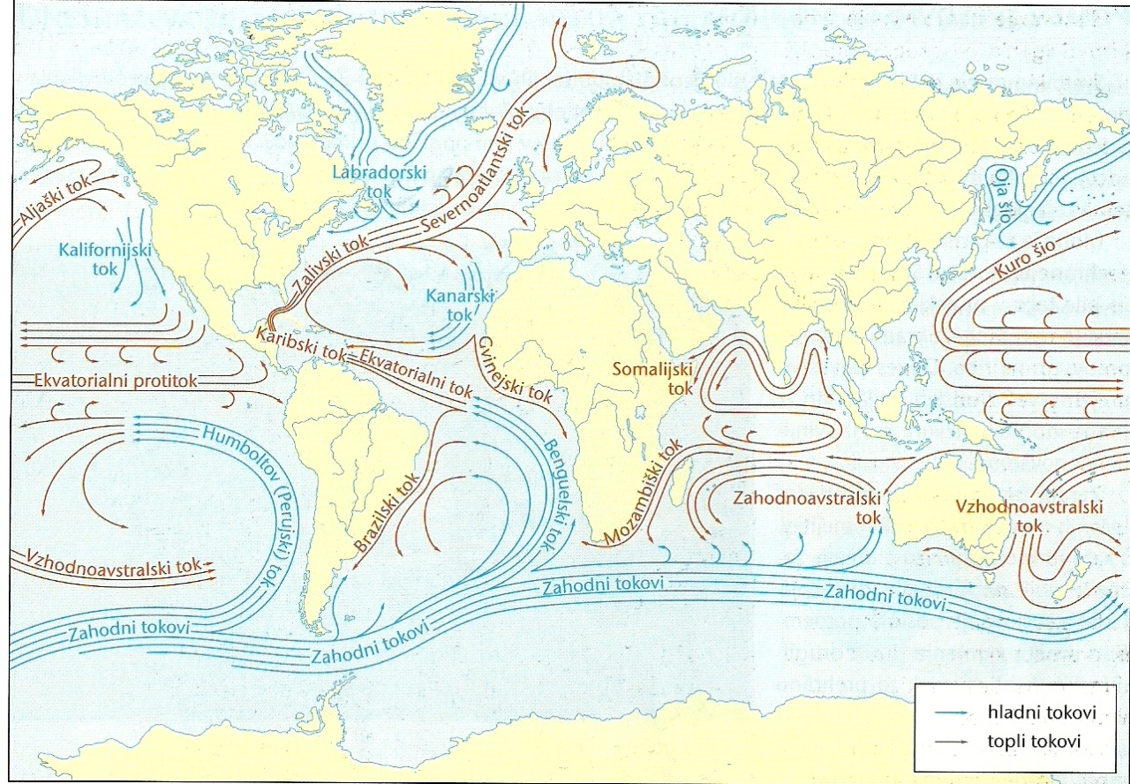

morski tokovi na Zemlji

**El Nino** (str. 123); v katalogu ne piše da ga je treba znat, Šupe ga je pa kr reklamerov. Tako da si lahko preberete, če seveda želite ☺

Pomen svetovnega morja

Vir prehrane za človeka,morsko dno vir nafte in zemeljskega plina, vir drugih rudnin (sol, pesek, premog, železova ruda), vir sladke vode (z razsoljevanjem), prometna pot, turistični pomen.

TEKOČE VODE NA ZEMELJSKEM POVRŠJU

Rečna omrežja in njihove površine

**Rečni sistem** ali **rečje** je omrežje, ki ga sestavlja glavna reka s svojimi pritoki.

**Porečje** je celotna površina, s katere se tekoče vode odtekajo po istem rečnem sistemu. Porečja imenujemo po imenih glavnih rek (Soča-Posočje, Drava- Podravje). Posočje je torej celotna površina, od takere se tekoče vode stekajo v Sočo.

**Povirje** je skrajni zgornji del porečja, kjer glavna reka šele nastane iz več izvirnih krakov.

**Razvodje** je mejno ozemlje oz. meja med dvema porečjema. Primer razvodja med Posavjem in Podravjem so Karavanke. Severno od njih tečejo reke v Dravo, južno pa v Savo.

**Razvodnica** je črta, ki razmejuje dve porečji.

**Povodje** je celotna površina, s katere se reke stekajo v isto morje. Sestavljeno je iz več porečij, imenujejo pa se po morju, v katerega se reke izlivajo. V Sloveniji imamo dve povodji; jadransko in črnomorsko. Jadransko; porečja Soče in drugih primorskih rek, večje črnomorsko povodje pa porečja preostalih rek; Save, Kolpe, Drave, Mure idr.

Pretok vode in rečni režimi

**Pretok vode** je količina vode v kubičnih metrih, ki na določenem mestu odtečejo skozi strugo v 1 sekundi.

Spreminjanje pretoka vode čez leto, ki je posledica različne količine padavin, topljenja snegu ali taljenja ledu, imenujemo **rečni režim**.

Ločimo tri skupine rečnih režimov: **enostavni, mešani in kombinirani**.

* ENOSTAVNI REČNI REŽIMI
  + na pretok vpliva le en dejavnik
  + če imajo reke največji pretok v času deževja; dežni ali pluvialni režim
  + če imajo reke največji pretok v času topljenja snega; snežni ali nivalni režim
  + če imajo reke največji pretok v času taljenja ledu; ledeniški ali glacialni režim (ni v Sloveniji)
* MEŠANI REČNI REŽIMI (večina naših rek)
  + na pretok vode vplivata dva podnebna dejavnika
  + pri nas: topljenje snega spomladi, deževje jeseni
  + zato imajo rečni pretoki dva viška in dva nižka
  + označba režima sestavljena iz dveh črk (sneg, dež)
  + če je zaradi topljenja snega izrazitejši spomladanski višek; snežno-dežni ali nivalno-pluvialni režim
  + če je izrazitejši jesenski višek; dežno-snežni režim
* KOMBINIRANI REČNI REŽIMI
  + značilni za daljše reke
  + podnebne in druge razmere vzdolž toka tako spreminjajo, da se zvrsti več različnih rečnih režimov
  + opazimo pri reki Savi (od izvira do Ljubljane snežno-dežni, naprej pa dežno-snežni režim

Pomen tekočih voda za človeka

Vir sladke vode, vir energije, prometna pot, vir za namakanje, pomen rek za turizem in rekreacijo

(na str. 127 bolj podrobno, v katalogu ne piše da treba to znat, ker je verjetno logično. Na str. 128 tudi nekaj o onesnaževanju)

PODZEMELJSKE VODE

Podzemeljske vode delimo na skalno in talno vodo

**Podzemeljske vode** so vse vode, ki se nahajajo ali pretakajo pod zemeljskim površjem. Podzemeljske vode se večinoma napajajo iz padavinske vode, ki skozi prst prenika pod površje, delno pa tudi iz rek in jezer. Padavinska voda lahko prenika le skozi prepustne kamnine.

Glede na to, v kakšnih kamninah se nahaja podzemeljska voda, govorimo o **skalni in talni vodi.**

* Skalna voda
  + nabira v razpokah in votlinah v živi skali
  + najpogosteje se to dogaja pri kraških karbonatnih kamninah, kjer voda skozi razpoke prenika v globino in s kemičnim razjedanjem; korozijo širi prostornino podzemeljskih odprtin
* Talna voda ali podtalnica
  + Se nabira zlasti v sipkih kamninah (prod, pesek), ki so zelo porozne (luknjičave)

Padavinska voda prenika s površja najprej skozi prst, skozi dva sloja poroznih kamnin do **neprepustne podlage**.

V zgornjem sloju je med kamnitimi zrni še zrak (voda počasi prodira navzdol).

V spodnjem sloju, ki ga imenujemo **vodonosni sloj,** pa se vsi votli prostori nad neprepustno podlago zapolnijo z vodo. Ta se nakopiči do neke določene višine; **gladina podtalnice**.

Kaj se dogaja z gladino podtalnice?

Kjer gladina podtalnice doseže površje, prihaja voda na dan v obliki **izvirov**, ali pa je tam **gladina rek, jezer in močvirij**.

Gladina podtalnice je v času deževja visoka, v času suše pa nizka.

V času suše podtalnica **napaja** reko, saj bi drugače marsikatera reka presahnila.

Ob velikem deževju ali topljenju snega se podtalnica lahko dvigne tudi prek višine rečne struge in **reka poplavlja**.

**Ujeta** ali **arteška voda**; podtalnica ujeta v vodonosni sloj med dvema nagnjenima neprepustnima plastema. Voda običajno vstopi v takšen vodonosni sloj precej daleč stran, kjer obe plasti ležita tako, da omogočata vstop padavinske vode med njiju (v gorah). **Str. 130 za boljšo predstavo** ☺

Arteška voda je pod pritiskom vendar nima izhoda. Če prevrtamo zgornji neprepustni sloj, brizgne na površje in nastane arteški vodnjak. (v suhih delih Avstralije)

Pomen in onesnaževanje podtalnice

**Vir pitne vode**; v Sloveniji se z njo preko vodovodov oskrbuje več kot polovica prebivalcev. **Večje samočistilne sposobnosti** od površinskih voda. Ko se onesnaži lahko neuporabna desetletja. **Onesnažujejo jo**: neurejena odlagališča, naselja, industrija, kmetijstvo.

JEZERA

Kako delimo jezera?

**Jezera** so z vodo napolnjene kotanje na kopnem, ki nimajo neposrednega stika z morjem.

V osnovi ločimo **naravna** in **umetna**.

Naravna jezera

* glede na dotok in odtok vode ločimo:
  + **pretočna jezera**;
    - stalen dotok in odtok vode
    - Bohinjsko jezero; le nekakšna vmesna postaja Save Bohinjke,
    - pozimi ne zamrzne prav dosti zaradi močnega pretoka, Blejsko ima šibkejši pretok zato zamrzne
  + **jezera brez pretoka;** 
    - so lahko v žrelih ugaslih vulkanov (kraterska jezera;Kratersko jezero v ZDA)
    - veliko jih je v puščavi (napajajo le s padavinsko vodo, ali se v njih izlivajo puščavske reke)
    - v njih kopičijo soli, zato so slana (Čadsko jezero v Afriki, Aralsko jezero v Aziji)
* glede na nastanek jezerske kotanje ločimo:
  + **vglobljena jezera**
    - nastala s poglobitvijo površja (zaradi tektonike ali erozije)
    - najobsežnejša tektonska jezera (jezera v tektonskih jarkih V Afrike, Bajkalsko jezero v Sibiriji, Ohridsko jezero v Makedoniji)
    - jezerske kotanje lahko nastanejo zaradi različnih vrst erozij;erozijska ledeniška jezera (Triglavska jezera) ali kraška jezera (Cerkniško jezero)
  + **zajezitvena jezera**
    - z zajezitvijo odtoka vode z različnimi nanosi (ledeniškimi morenami, rečnimi nasutji)
    - najpogostejša akumulacijsko ledeniška jezera (nastala za čelnimi morenami na območjih nekdanje poledenitve; na S Evrazije in S Amerike)
    - pogosta so tudi v gorskih dolinah
    - številna ledeniška jezera, še posebej v dolinah so nastala zaradi dvojnega delovanja; erozijskega poglabljanja jezerske kotanje in kopičenja vode za morenami-Bohinjsko in Blejsko jezero.

Umetna jezera

* **umetna akumulacijska jezera**
  + izraba hidroenergije in namakanje
  + največ na reki Volti v Z Afriki, najbolj znana pa so Naserjeva jezera na Nilu, več jezer na ruski Volgi
  + v Sloveniji največja na Dravi

Pomen jezer za človeka

Blažilen vpliv na podnebje (zime ob jezerih milejše, poletja bolj sveža) -> obale privlačne za poselitev, prometna pot (velika jezera med Kanado in ZDA), ribolov, vir hidroenergije in namakanje, turistična in rekreacijska vloga jezer)

Zasipavanje jezer in njihov okoljski problem

Jezera so kratkotrajen naravni pojav. Izpostavljena so zasipavanju z rečnimi nanosi. Blejsko naj bi obstajalo le še kakšnih 22 000 let :D. sčasoma se jezera spremenijo v močvirja oz. barja, ali pa zaradi podnebnih sprememb izginejo.

Izpostavljena onesnaževanju. Vode v njih malo, ki se počasi obnavlja. V njih je veliko neorganskih hranil, zaradi katerih se v jezerih pretirano razmnožijo nekateri organizmi.

MOKRIŠČA

Kaj so mokrišča in kako jih delimo?

**Mokrišča** so posebni življenjski prostori, v katerih je zaradi obilice vode stalna prekomerna vlažnost, v njih pa živijo značilne rastline in živali.

Sodijo med najproduktivnejše ekosisteme na svetu. Nahajajo se ob rekah, jezerih, ob morski obali itd.

Med najznačilnejša sodijo **močvirja, barja in morska mokrišča**.

Človek jih uničuje; izsuševanje, ali ustvarja na novo; soline, ribniki.

Pojavljajo se v plitvih kotanjah, ki jih stalno ali občasno zapolnjuje voda. So nekakšna zadnja faza razvoja jezer, saj nastajajo z njihovim zaraščanjem od bregov proti sredini.

Pogoja za njihov nastanek sta neprepustna plast in dovolj vlažno podnebje.

Največ jih je na severu Evrazije, in Severni Ameriki.

Nastanejo lahko iz slepih rokavov rek (mrtvi rokavi, mrtvice). Posebna močvirja značilna za ustja rek oz. delte, kjer se sladka voda že meša s slano.

Močvirja imajo bujno rastlinstvo. Odmrli rastlinski ostanki hitro in v celoti razpadejo, močvirska voda pa je zaradi velike količine organskih snovi temnejše barve.

Če pa ti ostanki zaradi pomanjkanja kisika ne razpadajo več, se začnejo kopičiti in spreminjati v šoto. Iz močvirij tako nastanejo barja. (barje na Lovrenškem jezeru na Pohorju)

Pomembna tudi **morska mokrišča**; nastanejo v slani vodi ob plitvih obalah. (Sečoveljske soline)

Za nekatere obale tropskih in subtropskih morij so značilne **mangrove.**

Pomen mokrišč: naravni regulator vodnih tokov, naravna čistilna naprava, vir pitne vode, rekreacijsko območje (str. 135)

**V katalogu piše: kandidat umesti in poimenuje pomembnejše reke, jezera, morja in druge hidrološke pojave na zemljevidu sveta in celin (ko se boste učil imejte odprt atlas in vsakič k se pojav kakšna reka, jezero, morje poglejte kje je)**